进口大豆期货监管信息系统
用户手册

目录
1.概述 1
1.1.手册目标 1
1.2.阅读对象 1
1.3.手册构成 1
1.4.手册约定 1
2.系统运行环境 1
2.1.软件环境 1
2.2.硬件环境 1
2.3.安装步骤 1
2.4.验证标准 1
2.5.注意事项 1
3.系统操作说明 2
3.1.系统介绍 2
3.1.1.系统目标 2
3.1.2.涉及功能 2
3.2.系统登录 3
3.2.1.登录操作 3
3.3.企业用户、加工厂用户 4
3.4.1.许可证管理 4
3.4.1.1.许可证申请管理 4
3.4.1.2.许可证变更管理 7
3.4.1.3.许可证查询 14
3.4.1.4.许可证核销 15
3.4.2.入库联系单 17
3.4.2.1入库联系单申请 17
3.4.2.2入库联系单管理 18
3.4.3.出库联系单 19
3.4.3.1出库联系单申请 19
3.4.3.2出库联系单管理 23
3.4.4.用途变更 24
3.4.4.1许可证信息请求 24
3.4.4.2用途变更申请单填报 25
3.4.4.3用途变更申请单管理 26
3.4.5.货权贸易 26
3.4.5.1货权贸易填报 26
3.4.5.2货权贸易确认 27
3.4.5.3货权贸易管理 29
3.4.5.4货权贸易撤销确认 31
3.4.6.委托加工 33
3.4.6.1委托加工填报 33
3.4.6.2委托加工确认 33
3.4.6.3委托加工管理 34
3.4.6.4委托加工撤销确认 36
3.4.交割库用户 38
3.5.1.入库联系单 38
3.5.1.1入库联系单查询 38
3.5.2.出库联系单 38
3.5.2.1出库联系单查询 38
3.5.3.用途变更 39
3.5.3.1用途变更申请单查询 39
3.5.4.货权贸易 40
3.5.4.1货权贸易查询 40
3.5.5.委托加工 41
3.5.5.1委托加工查询 41

概述

手册目标
通过阅读该用户手册，用户可以在系统中进行业务操作。

阅读对象
人员 | 阅读部分
企业用户 | 全部
加工厂用户 | 全部
交割库用户 | 全部

手册构成
第一章手册的概述。
第二章介绍系统的软硬件运行环境。
第三章介绍系统的操作使用说明。

手册约定
无

系统运行环境

软件环境
操作系统：windows系列
IE浏览器版本：IE11

硬件环境
建议配置
CPU：Inter2.0Ghz及以上
内存：2G及以上
硬盘：100G以上

安装步骤
无

验证标准
无

注意事项
无

系统操作说明

系统介绍

3.1.1.系统目标
项目名称 | 进口大豆期货监管信息系统
主要需求描述 | 实现黄大豆2号期货交割检验检疫相关业务办理电子化，通过该系统全面掌握进口大豆的实时状态，从而提高审批效率、确保检疫监管安全。与进口大豆期货交割相关的审批流程主要包括：进口大豆期货交割许可证的审批、许可证变更审批、已入境加工原料进口大豆转期货交割审批、进口大豆期货交割入库联系单审批、出库联系单审批、货权贸易和委托加工信息填报等。

3.1.2.涉及功能
系统 | 业务模块 | 子模块 | 功能
进口大豆期货监管信息系统 | 许可证管理 | 许可证申请管理 | 许可证申请单填报
 |  |  | 许可证申请单管理
 |  | 许可证变更管理 | 许可证信息请求
 |  |  | 加工原料许可证变更
 |  |  | 期货交割许可证变更
 |  |  | 许可证变更管理
 |  |  | 许可证查询
 |  |  | 许可证核销
 | 入库联系单 | 无 | 入库联系单申请
 |  |  | 入库联系单管理
 | 出库联系单 | 出库联系单申请 | 货权单位出库
 |  |  | 委托加工出库
 |  | 无 | 出库联系单管理
 | 用途变更 | 无 | 许可证信息请求
 |  |  | 用途变更申请单填报
 |  |  | 用途变更申请单管理
 | 货权贸易 | 无 | 货权贸易填报
 |  |  | 货权贸易确认
 |  |  | 货权贸易管理
 |  |  | 货权贸易撤销确认
 | 委托加工 | 无 | 委托加工填报
 |  |  | 委托加工确认
 |  |  | 委托加工管理
 |  |  | 委托加工撤销确认

系统登录

证书安装
首先请确认用户计算机操作系统类型，方法如下：
开始->右键“计算机”点击“属性”。
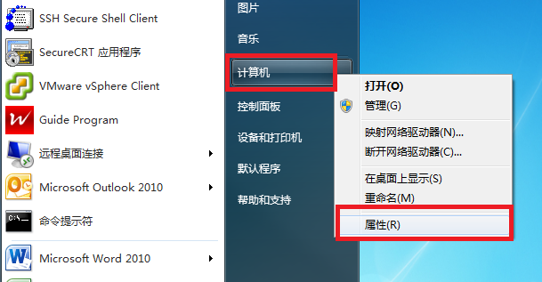
查看系统类型，确认本机操作系统为“32位操作系统”或“64位操作系统”。
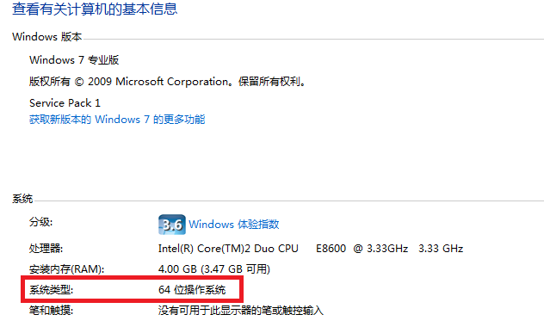

对于32位操作系统
1、安装数字证书管理器
右键压缩包中的“UniAgent_3.0.3115.7.exe”，点击“以管理员身份运行”。
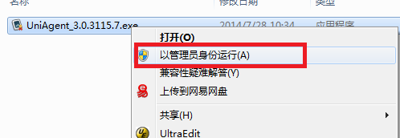
在弹出窗口中选择“是”，继续安装。
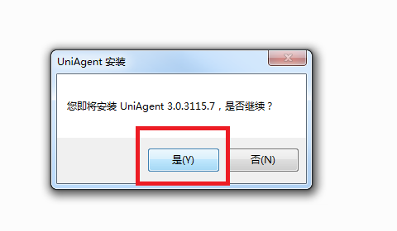
点击“下一步”，所有选项保持默认直至安装完成：
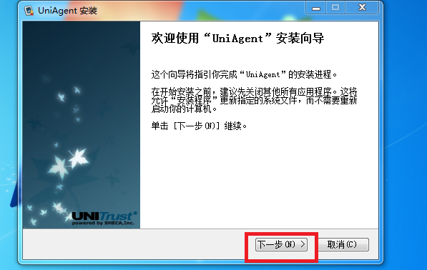
2、安装签名控件：
将压缩包中Netsign.dll文件拷贝到C:\Windows\System32目录下，
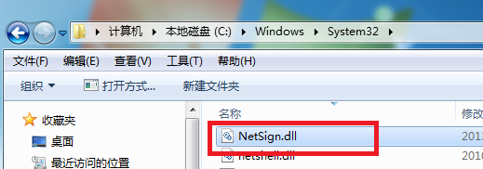
“开始”“所有程序”“附件”右键“命令提示符”，点击“以管理员身份运行”
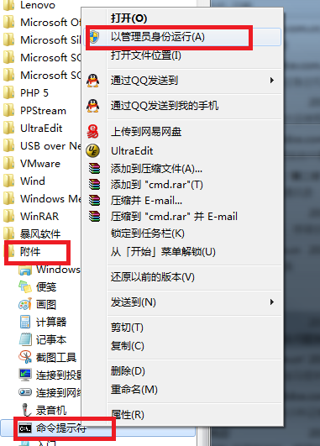
输入“cd C:\Windows\System32”，进入目录，输入regsvr32 netsign.dll
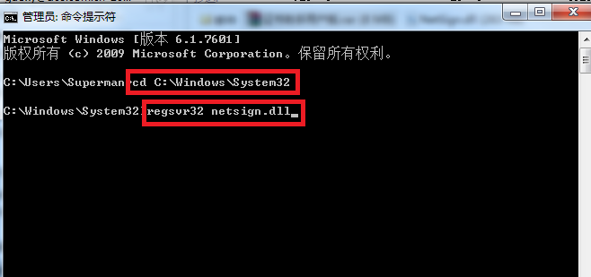
弹出“DllRegisterRerver在netsign.dll已成功”的提示，点击“确认”
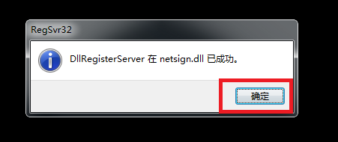
至此，安装完成，插上证书直接访问网站即可。

对于64位操作系统
1、安装证书助手
右键压缩包中的“UniAgent_3.0.3115.7.exe”，点击“以管理员身份运行”。
在弹出窗口中选择“是”，继续安装。
点击“下一步”，所有选项保持默认直至安装完成：
2、安装签名控件：
将压缩包中Netsign.dll文件拷贝到C:\Windows\SysWOW64目录下，
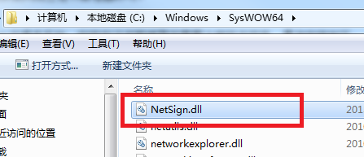
“开始”“所有程序”“附件”右键“命令提示符”，点击“以管理员身份运行”
输入“cd C:\Windows\SysWOW64”，进入目录，输入“regsvr32 netsign.dll”
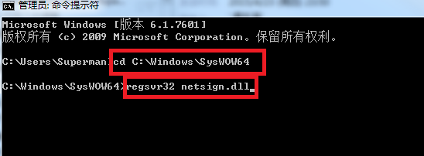
弹出“DllRegisterRerver在netsign.dll已成功”的提示，点击“确认”
至此，安装完成，插上证书直接访问网站即可。

登录操作
【操作说明】
- 插入会员UKey。
- 打开IE浏览器。
- 输入登录地址。
- 点击登录系统按钮。
- 输入UKey密码。
- 完成登录操作。

【参考界面】
1、证书登录，点击登录按钮
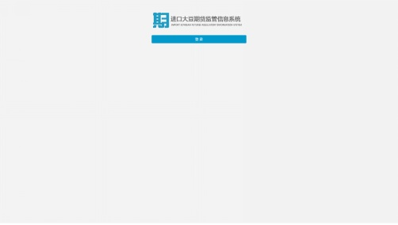
输入UKey密码
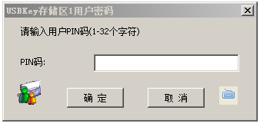
点击继续浏览此网站
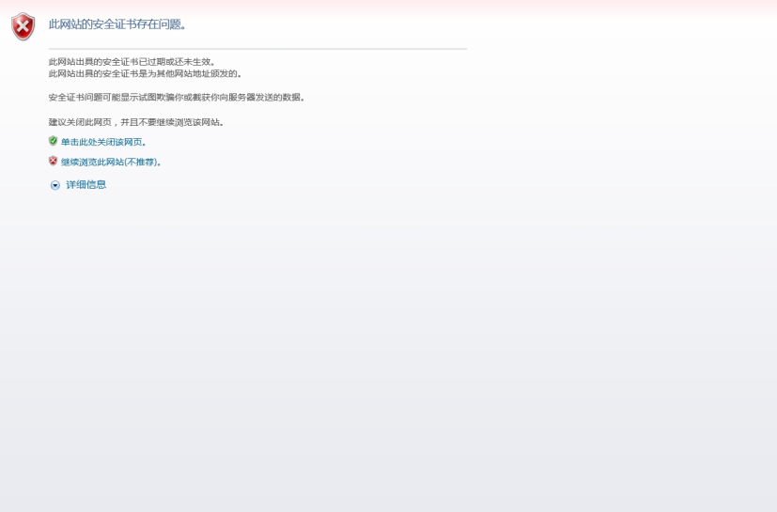
完成登录操作
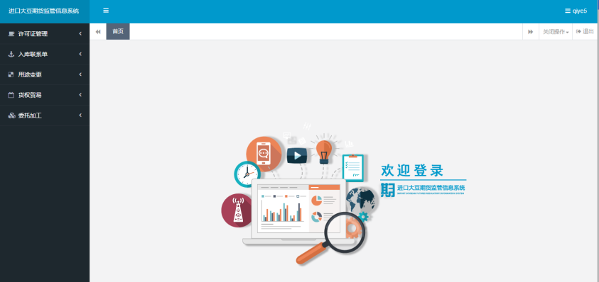

企业用户、加工厂用户

3.4.1.许可证管理

3.4.1.1.许可证申请管理
1、许可证申请单填报
【业务说明】
拥有进出口权的企业用户和加工厂用户通过本功能，录入许可证申请单所需的信息，并进行提交。
【功能说明】
（1）登录进口大豆期货监管信息系统，进入【许可证管理】>【许可证申请管理】>【许可证申请单填报】功能。
【参考界面】
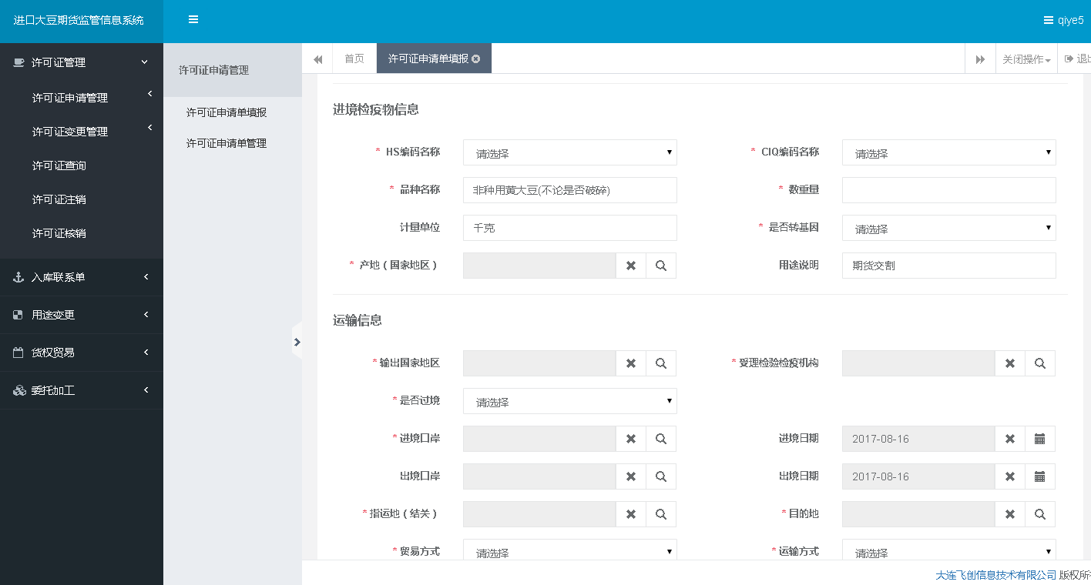
（2）录入“HS编码名称”、“CIQ编码名称”、“品种名称”、“数重量”等许可证申请相关信息。
【参考界面】
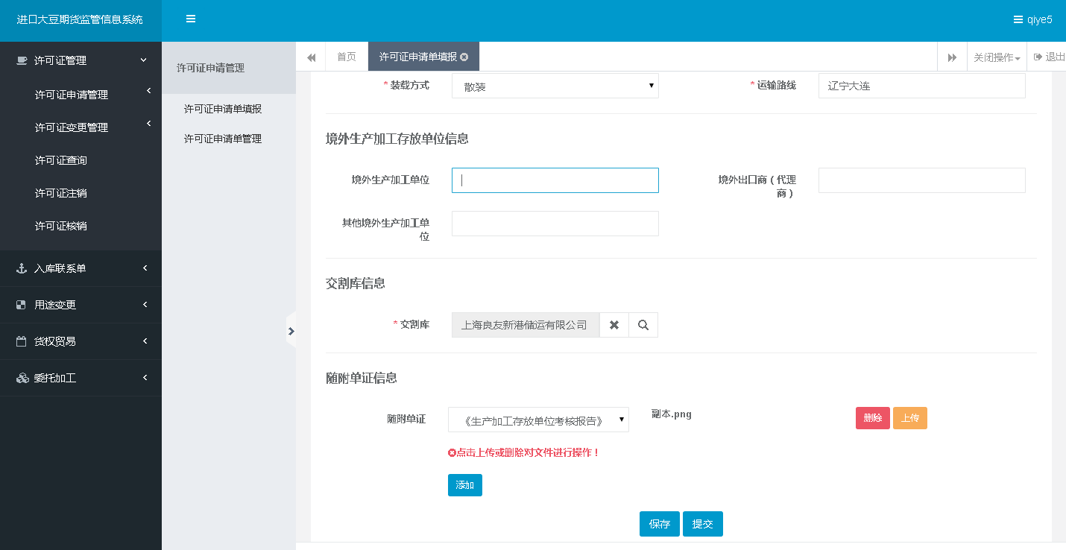
（3）如果申请的许可证由随附单证信息，点击随附单证信息中的“添加”按钮，选择好要上传的随附单证附件，点击“上传”按钮，进行附件的单独上传。
（4）许可证申请信息填写完毕后，点击“保存”按钮，该申请单状态是已保存；点击“提交”按钮，该申请单状态是大商所待审核。

2、许可证申请单管理
【业务说明】
企业和加工厂用户通过本功能对本企业已保存或提交的许可证申请单进行查询。

【功能说明】
（1）登录进口大豆期货监管信息系统，进入【许可证管理】>【许可证申请管理】>【许可证申请单管理】功能。
【参考界面】
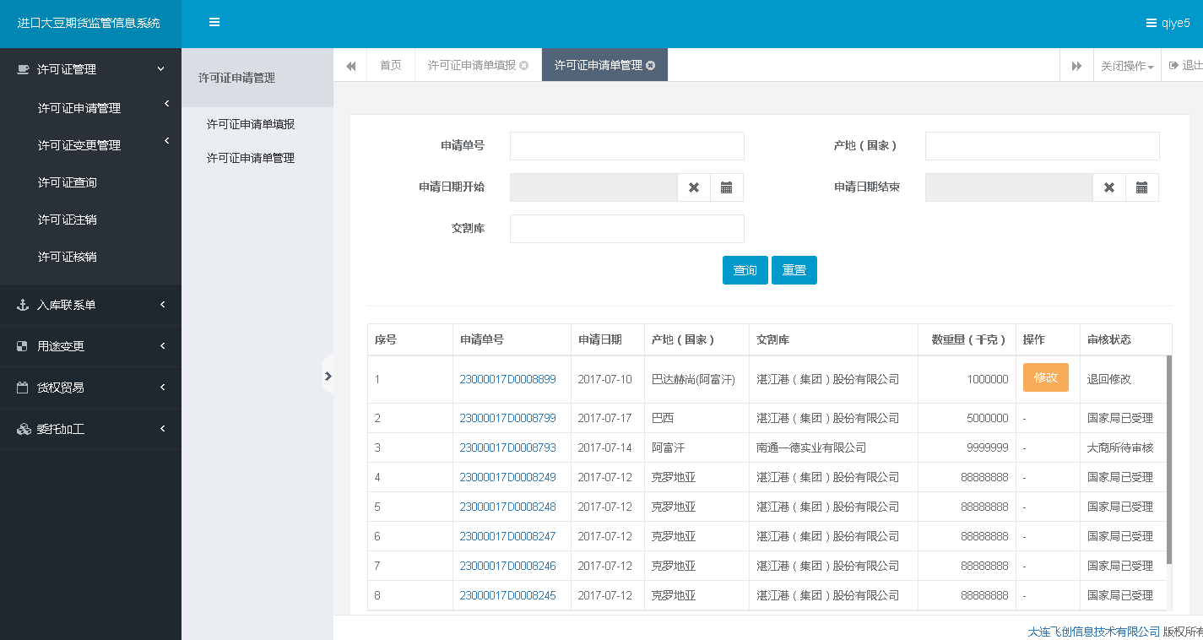
（2）录入“申请单号”、“产地（国家）”、“申请日期开始”、“申请日期结束”等查询信息，点击“查询”按钮进行查询。
【参考界面】
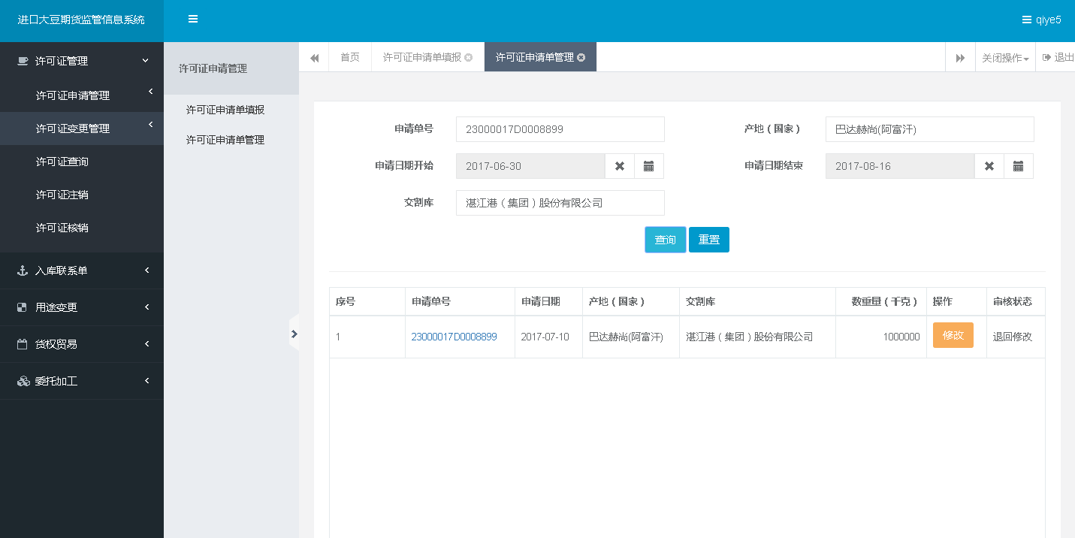
（3）点击列表中“申请单号”，进入到该申请单详情页面；点击列表中审核状态是退回修改或已保存对应数据的修改按钮，进入到该申请单修改页面。
【参考界面】
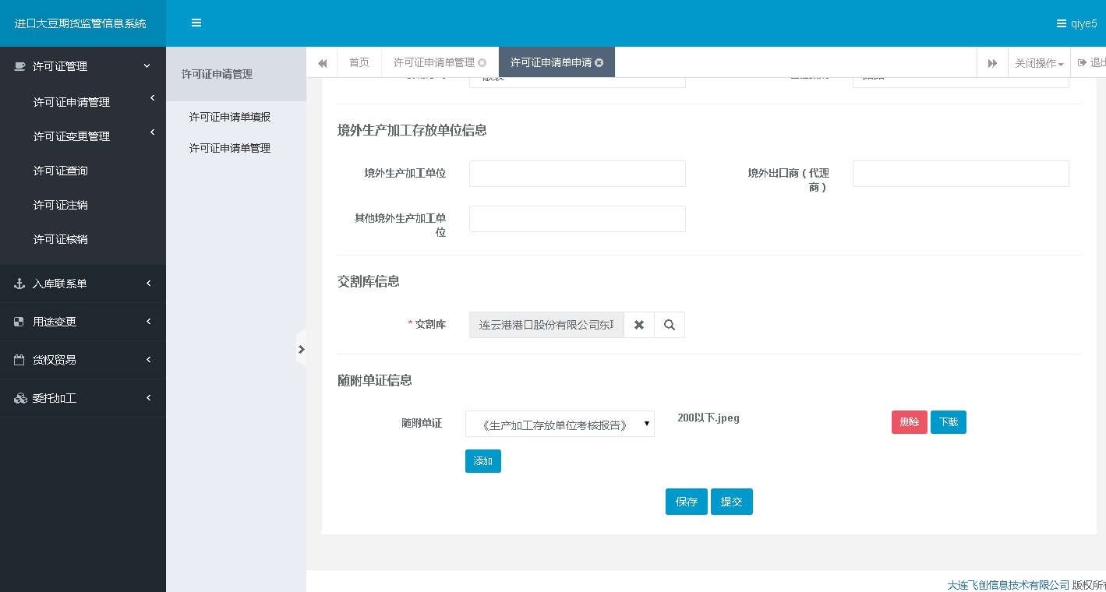
（5）修改申请单信息后，点击“保存”按钮，该申请单状态是已保存；点击“提交”按钮，该申请单状态是大商所待审核。

3.4.1.2.许可证变更管理
1、许可证信息请求
【业务说明】
企业和加工厂用户申请将加工原料许可证变更为期货交割许可证前，应先在系统中录入许可证编号，对要变更的加工原料许可证进行数据申请。
【功能说明】
（1）登录进口大豆期货监管信息系统，进入【许可证管理】>【许可证变更管理】>【许可证信息请求】功能。
（2）录入拟变更的加工原料许可证编号，点击“申请”按钮。
【参考界面】
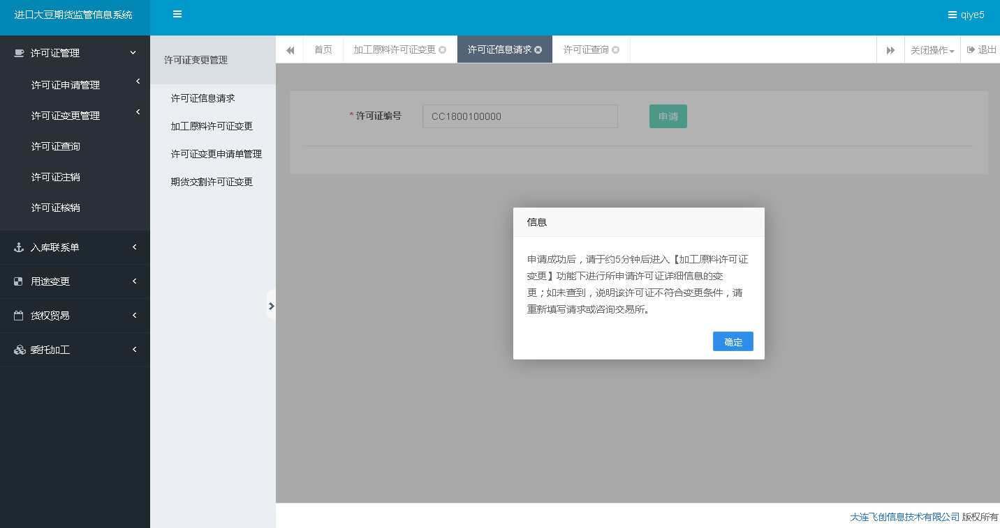

- 加工原料许可证变更
【业务说明】
企业和加工厂用户可录入查询条件查询出符合变更条件的“加工原料”许可证列表，点击操作下的变更链接进入变更详情页。一个“加工原料”许可证可变更为多个许可证，但至少包含一个“期货交割”许可证，且变更后的数重量总和须与变更前的数重量相同。
【功能说明】
（1）登录进口大豆期货监管信息系统，进入【许可证管理】>【许可证变更管理】>【加工原料许可证变更】功能。
【参考界面】
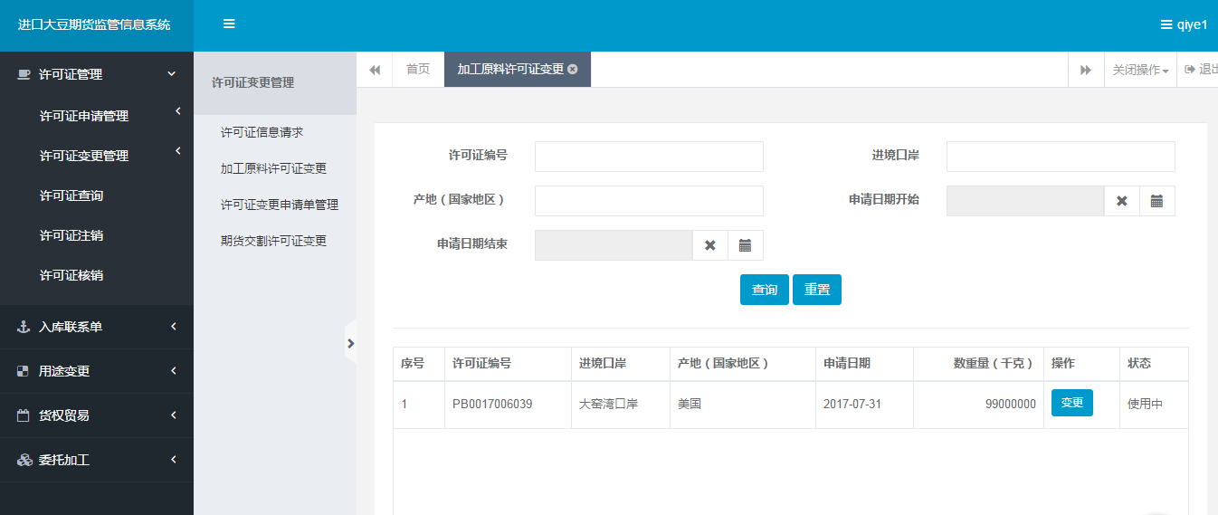
（2）录入“许可证编号”、“进境口岸”、“产地（国家地区）”等查询信息，点击“查询”按钮进行查询。
【参考界面】
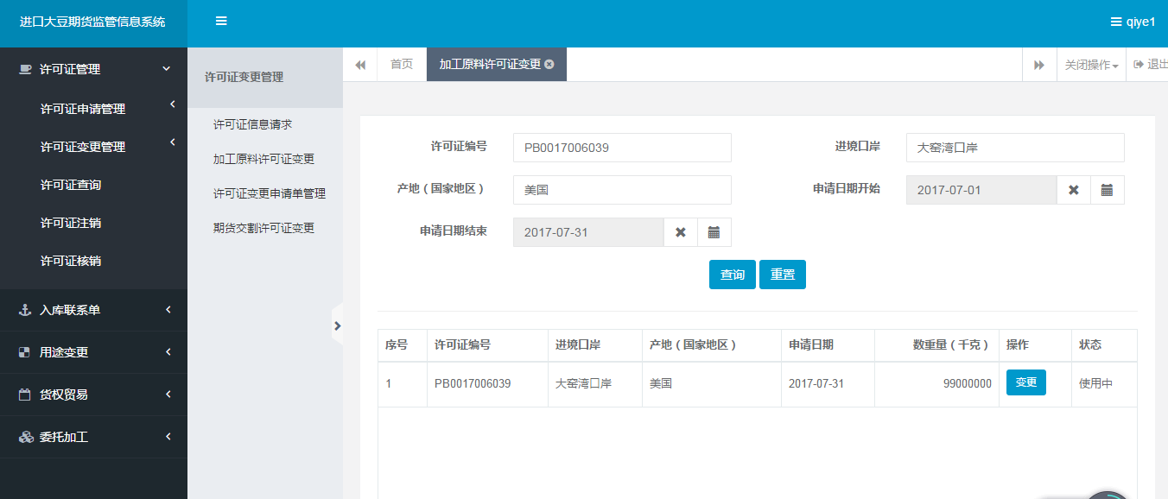
（3）点击列表中要变更数据对应的“变更”按钮，进入到该申请单的申请变更页面。
【参考界面】
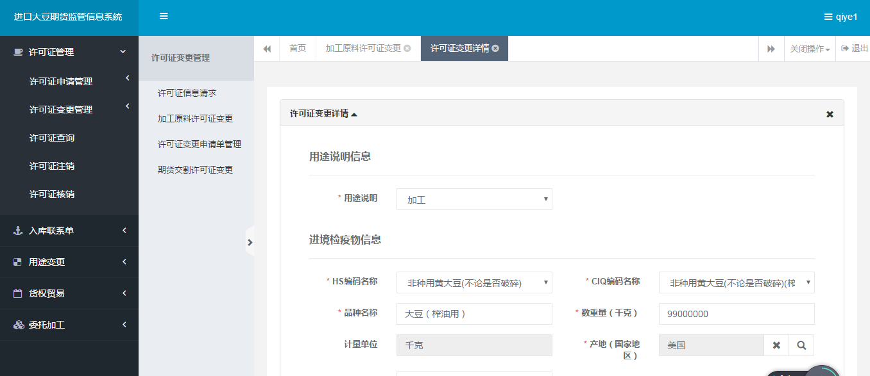
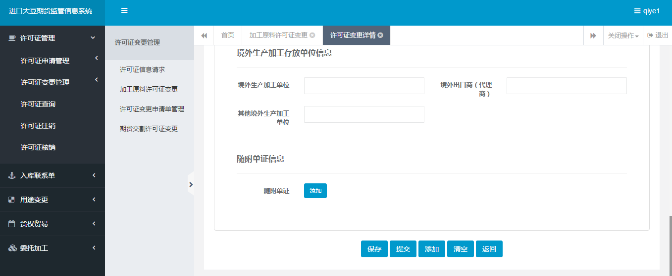
（4）录入变更申请的相关信息，如果需要添加随附单证信息，点击随附单证信息中的“添加”按钮，选择好要上传的随附单证附件，点击“上传”按钮，进行附件的单独上传。点击“清空”按钮，当前页面只保留最下方的5个按钮，其他样式都被清除；拆分成多个许可证时，应点击“添加”按钮，页面中新增一个申请变更的录入信息块；点击“保存”按钮，根据录入的信息生成状态是已保存的申请单；点击“提交”按钮，根据录入的信息生成状态是大商所待审核的申请单。

- 期货交割许可证变更
【业务说明】
企业和加工厂用户可录入查询条件查询出符合变更条件的“期货交割”许可证列表，点击变更按钮进入变更详情页。一个“期货交割”许可证可变更为多个许可证，但至少包含一个“加工原料”许可证，且变更后的数重量总和须与变更前的数重量相同。
【功能说明】
（1）登录进口大豆期货监管信息系统，进入【许可证管理】>【许可证变更管理】>【期货交割许可证变更】功能。
【参考界面】
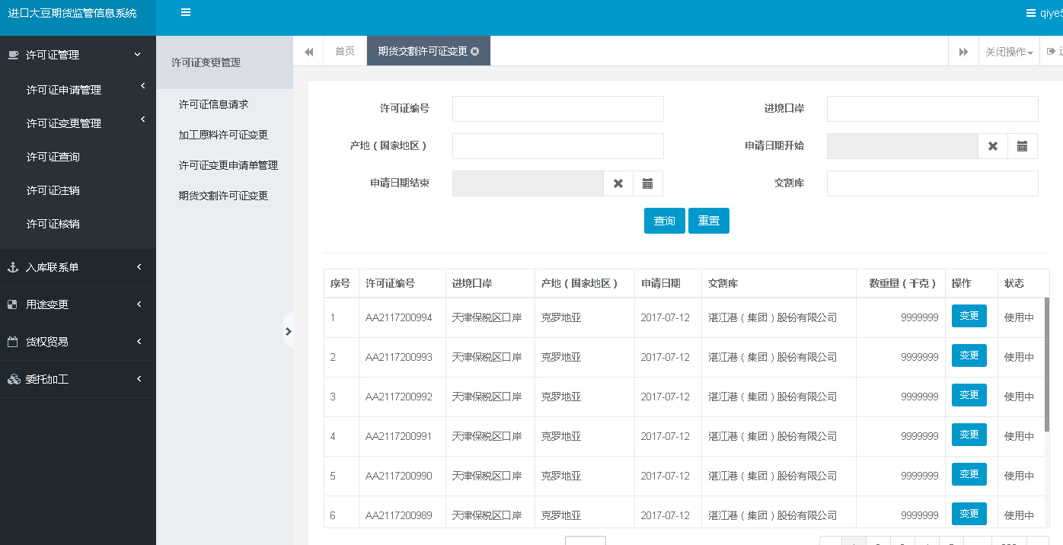
（2）录入“许可证编号”、“进境口岸”、“产地（国家地区）”等查询信息，点击“查询”按钮进行查询。
【参考界面】
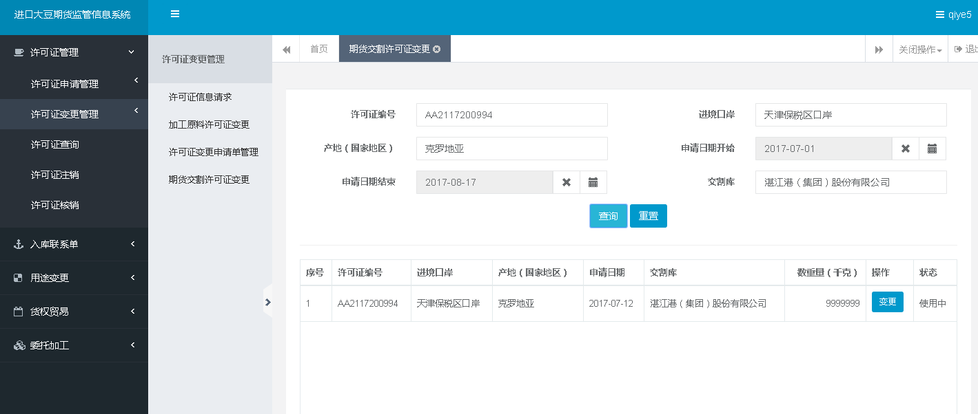
（3）点击列表中要变更数据对应的“变更”按钮，进入到该申请单的申请变更页面。
【参考界面】
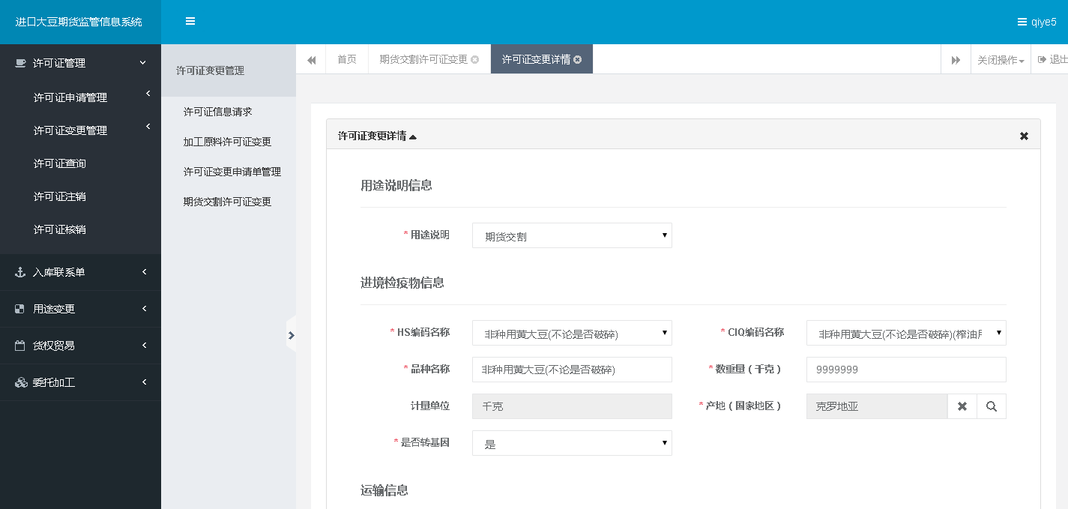
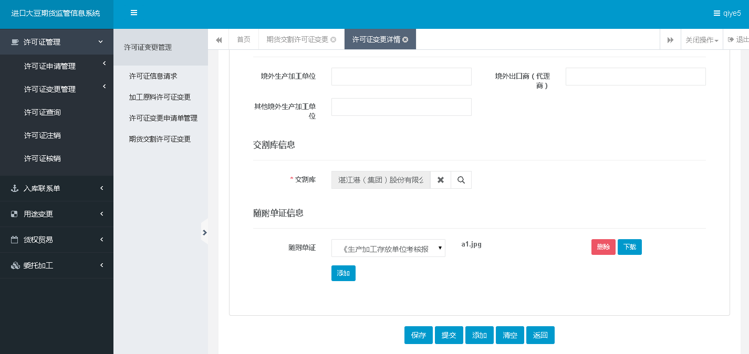
（4）录入变更申请的相关信息，如果需要添加随附单证信息，点击随附单证信息中的“添加”按钮，选择好要上传的随附单证附件，点击“上传”按钮，进行附件的单独上传。点击“清空”按钮，当前页面只保留最下方的5个按钮，其他样式都被清除；拆分成多个许可证时，应点击“添加”按钮，页面中新增一个申请变更的录入信息块；点击“保存”按钮，根据录入的信息生成状态是已保存的申请单；点击“提交”按钮，根据录入的信息生成状态是大商所待审核的申请单。

- 许可证变更申请单管理
【业务说明】
企业和加工厂用户可录入查询条件对本企业已保存或提交的许可证变更申请单进行查询，该查询可查询出保存或提交的变更后申请，点击该变更申请单号可查看详情。点击已保存或退回修改状态的变更后申请信息修改按钮，可对同一变更生成的新申请单进行编辑。
【功能说明】
（1）登录进口大豆期货监管信息系统，进入【许可证管理】>【许可证变更管理】>【许可证变更申请单管理】功能。
【参考界面】
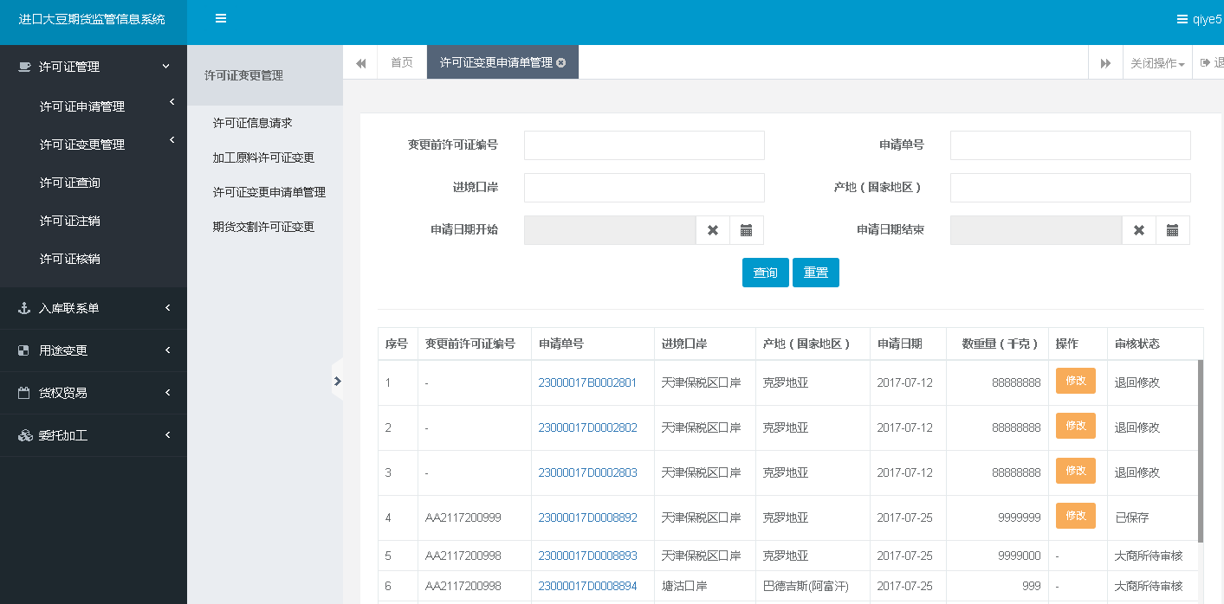
（2）录入“变更前许可证编号”、“申请单号”、“进境口岸”、“产地（国家地区）”等查询信息，点击“查询”按钮进行查询。
【参考界面】
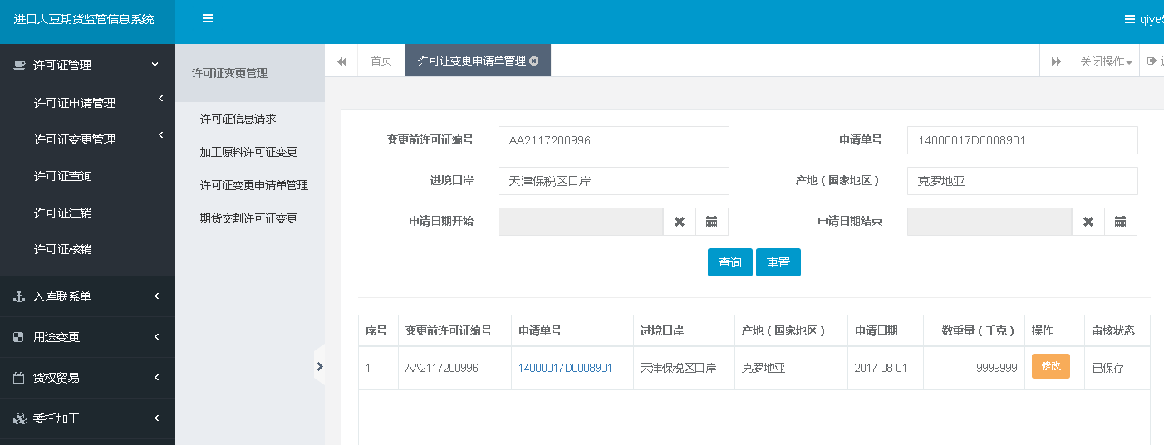
（3）点击列表中申请单号，进入到该申请单详情页面；点击列表中审核状态是“退回修改”或“已保存”对应数据的“修改”按钮，进入到该申请单修改页面。
【参考界面】
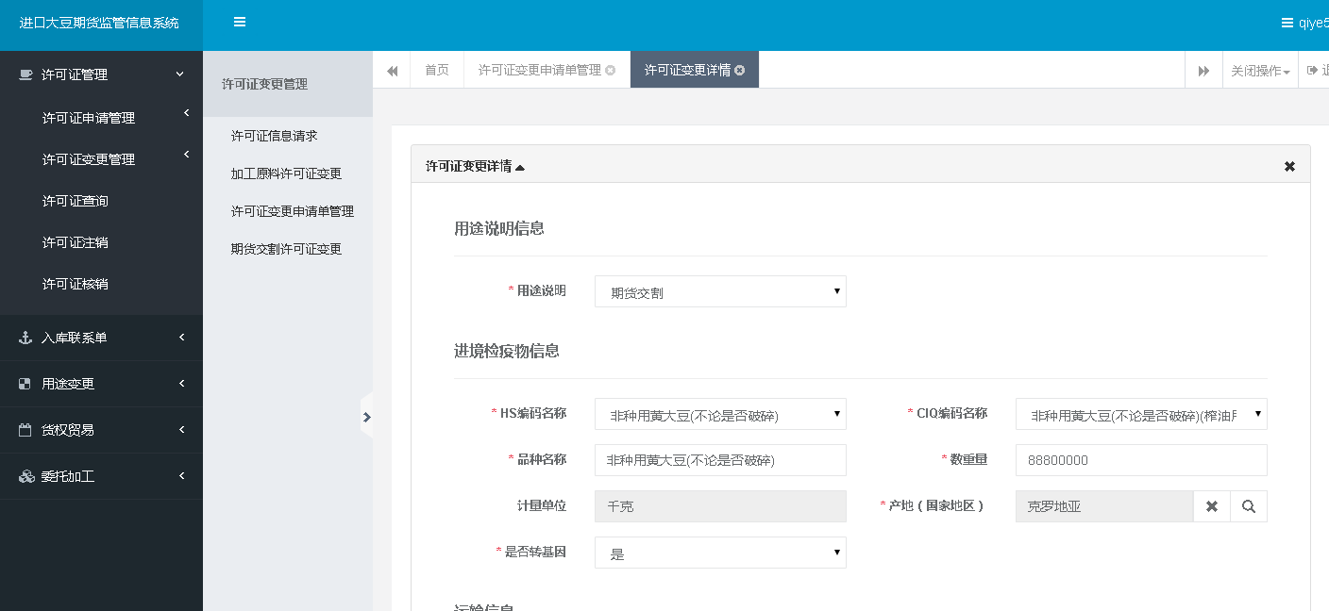
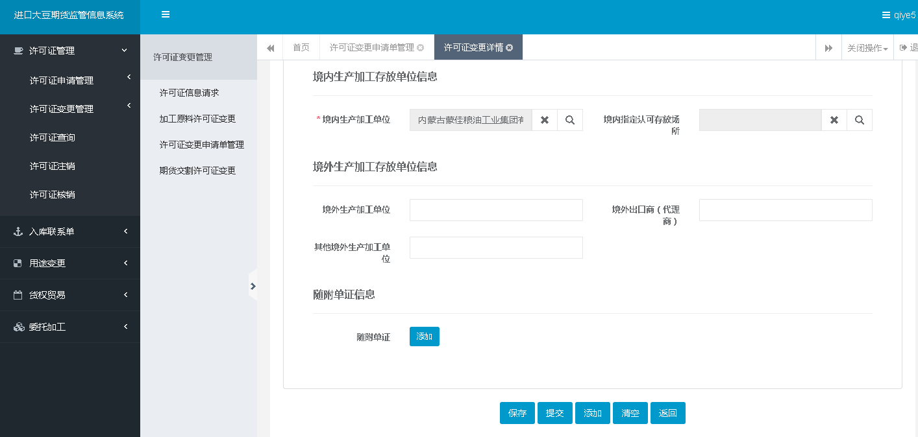
（4）录入变更申请的相关信息，如果需要添加随附单证信息，点击随附单证信息中的“添加”按钮，选择好要上传的随附单证附件，点击“上传”按钮，进行附件的单独上传。点击“清空”按钮，当前页面只保留最下方的5个按钮，其他样式都被清除；点击“添加”按钮，页面中新增一个申请变更的录入信息块；点击“保存”按钮，根据录入的信息生成状态是已保存的申请单；点击“提交”按钮，根据录入的信息生成状态是大商所待审核的申请单。

3.4.1.3.许可证查询
【业务说明】
企业和加工厂用户通过该功能可录入查询条件进行许可证的查询。可查询到企业或加工厂名下所有的大豆品种“期货交割”许可证及发生变更的许可证（包括变更前、后）。
【功能说明】
（1）登录进口大豆期货监管信息系统，进入【许可证管理】>【许可证查询】功能。
【参考界面】
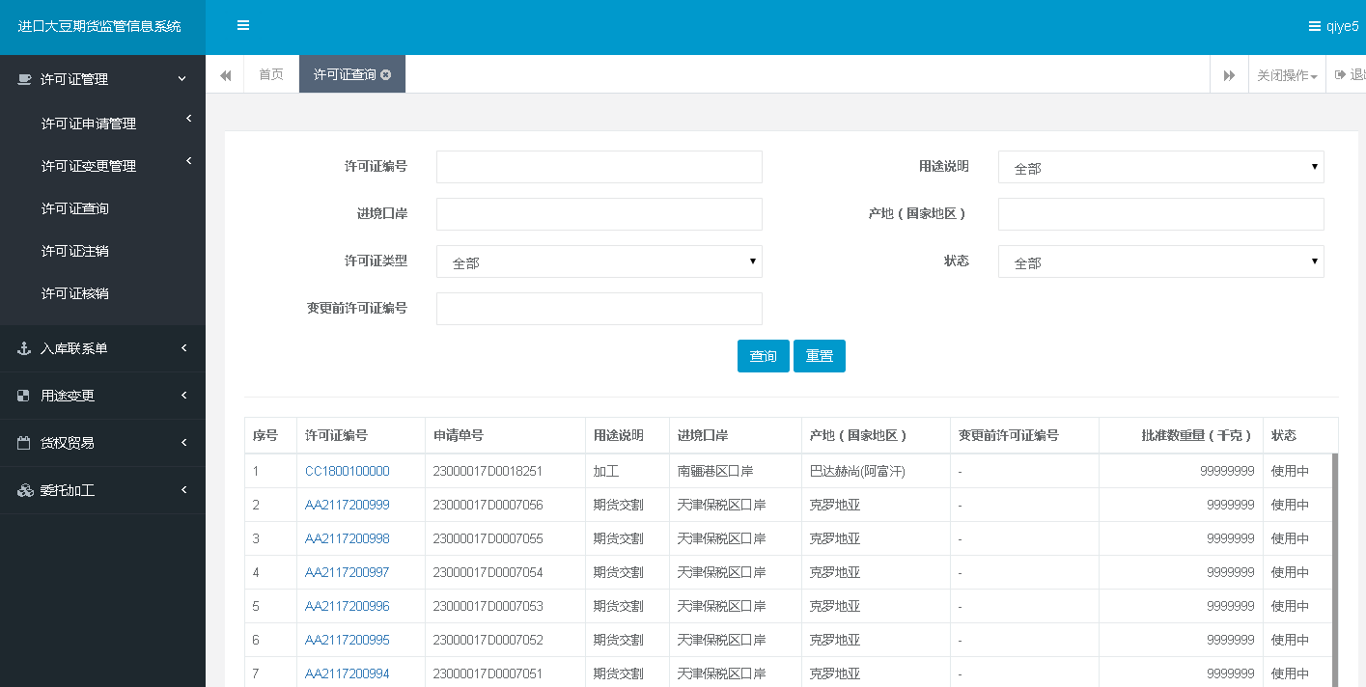
（2）录入“许可证编号”、“用途说明”、“进境口岸”、“产地（国家地区）”等查询信息，点击“查询”按钮进行查询。
【参考界面】
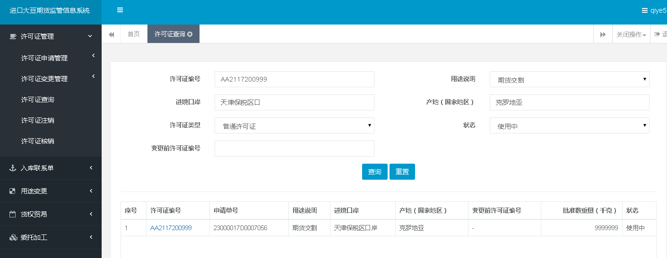
（3）点击列表中“许可证编号”，进入到该许可证详情页面。
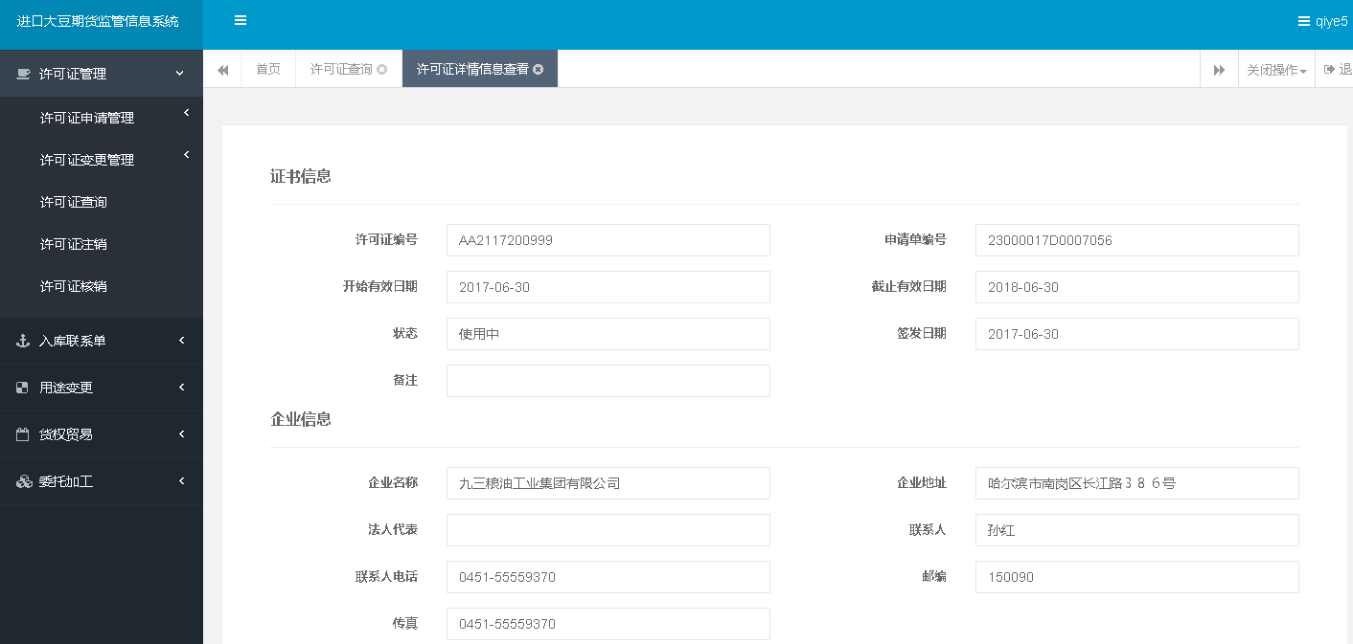

3.4.1.4.许可证核销
【业务说明】
企业和加工厂用户通过该功能对本企业状态为“使用中”的许可证进行核销操作。
【功能说明】
（1）登录进口大豆期货监管信息系统，进入【许可证管理】>【许可证核销】功能。
【参考界面】
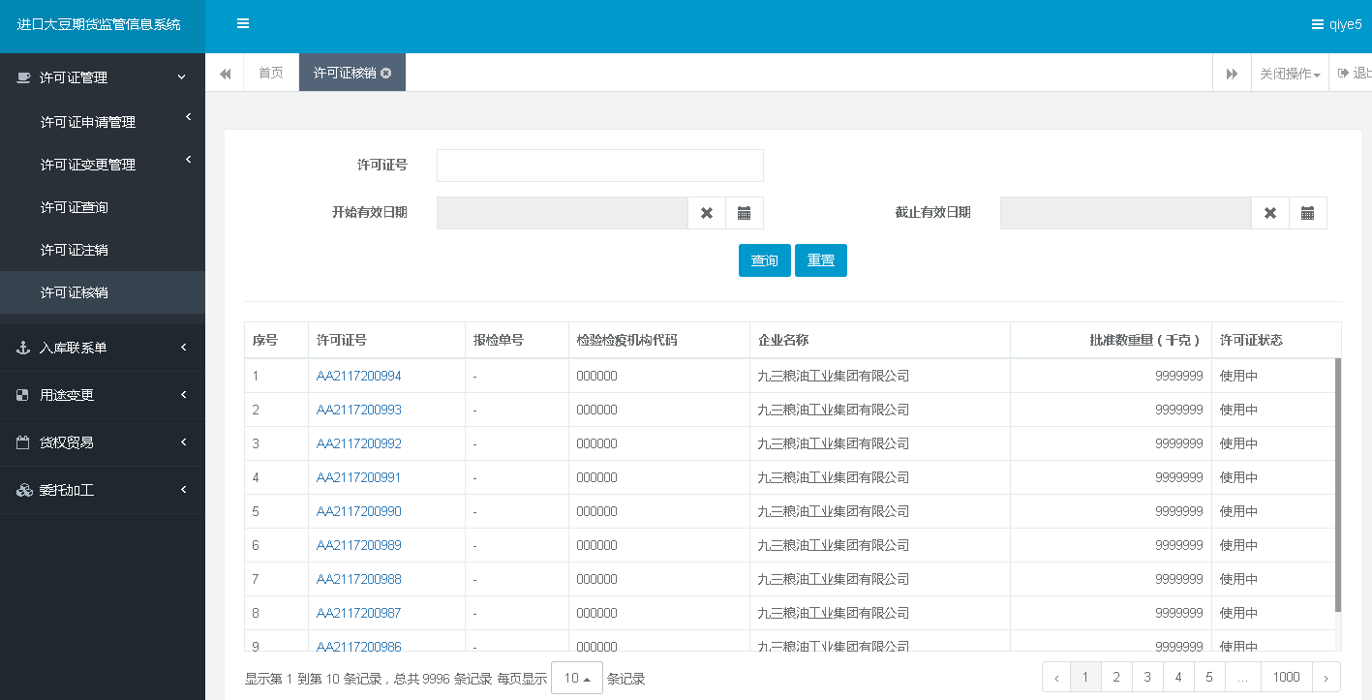
（2）录入“许可证号”、“开始有效日期”、“结束有效日期”查询信息，点击“查询”按钮进行查询。
【参考界面】
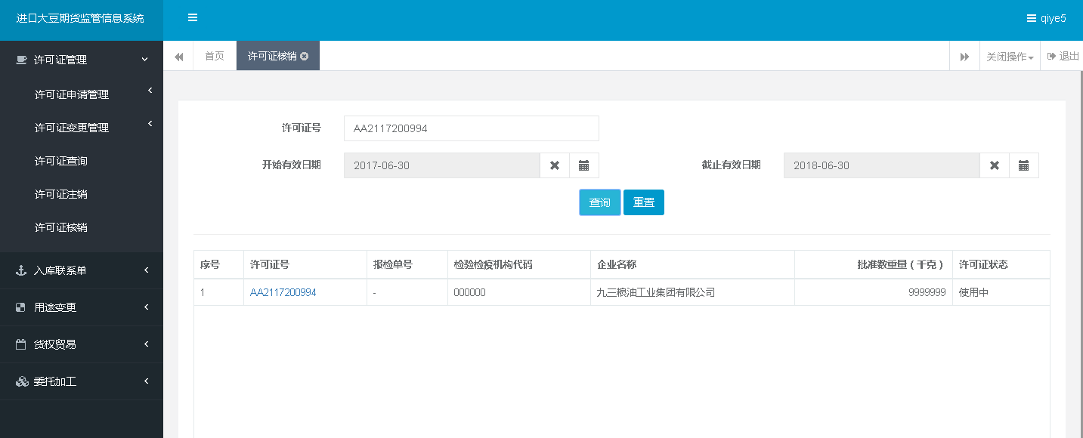
（3）点击列表中“许可证号”，进入到该许可证详情页面。
【参考界面】
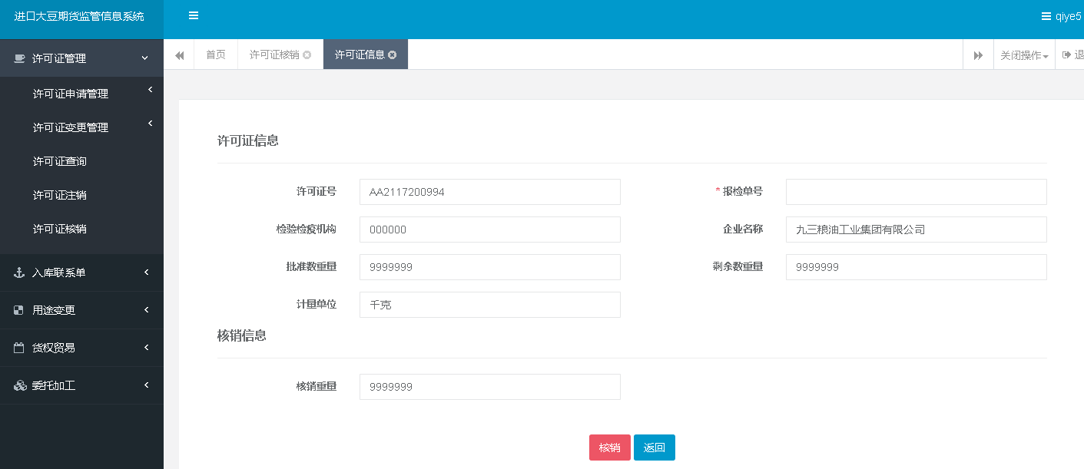
（4）查看许可证信息，录入“报检单号”，点击“核销”按钮进行核销操作。

3.4.2.入库联系单

3.4.2.1入库联系单申请
【业务说明】
企业用户、加工厂用户通过该功能进行入库联系单的填报。
填报过程中，可以先暂时保存，未提交时企业可以随时修改、删除。
填报完确认无误后，可以提交，提交成功后，不可以修改、删除。
一个许可证下的一个报检单只能办理一次入库联系单，若入库联系单审核不通过，这个许可证下的报检单可再次填报入库联系单。
【功能说明】
（1）登录进口大豆期货监管信息系统，进入【入库联系单】>【入库联系单申请】功能。
【参考界面】
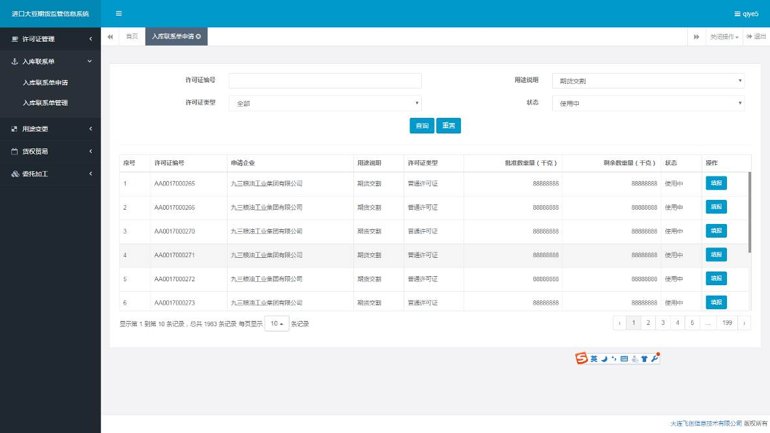
（2）录入“许可证编号”、“用途说明”、“许可证类型”、“状态”查询信息，点击“查询”按钮进行查询。
（3）点击列表中要填报的许可证的“填报”按钮，进入到该条信息的入库联系单填报页面。
申请入库单位为申请许可证时的真实企业信息、许可证、交割库信息，不可以修改。
选择许可证下的报检单，入库货物部分信息、运输信息根据报检单的内容显示。
申请调入数重量、交割库计划存放仓位情况描述，根据实际情况填写。
【参考界面】
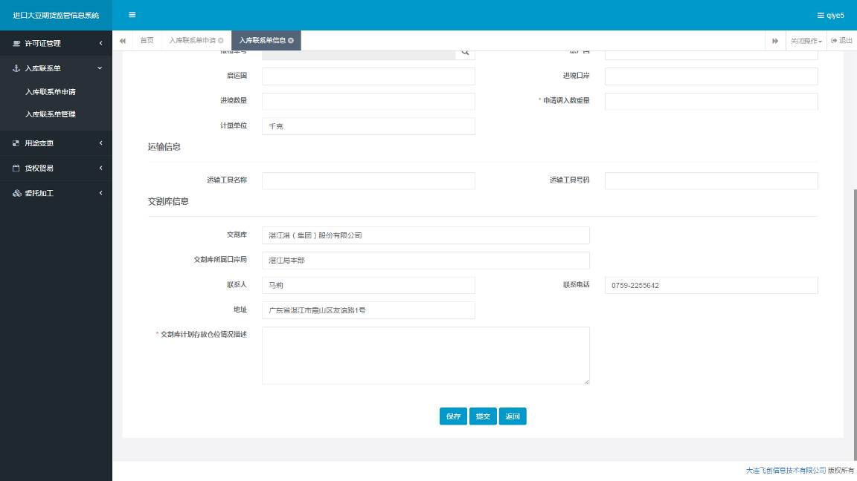

3.4.2.2入库联系单管理
【业务说明】
企业用户、加工厂用户通过本功能对已填写的入库联系单进行查询，可以查询到全部状态的入库联系单，查看入库联系单的详细信息及审核结果，对“已保存”状态的入库联系单进行修改或删除。
【功能说明】
（1）登录进口大豆期货监管信息系统，进入【入库联系单】>【入库联系单管理】功能。
（2）录入“入库联系单号”、“许可证编号”、“报检单号”、“交割库”、“申请开始日期”、“申请结束日期”查询信息，点击“查询”按钮进行查询。
【参考界面】

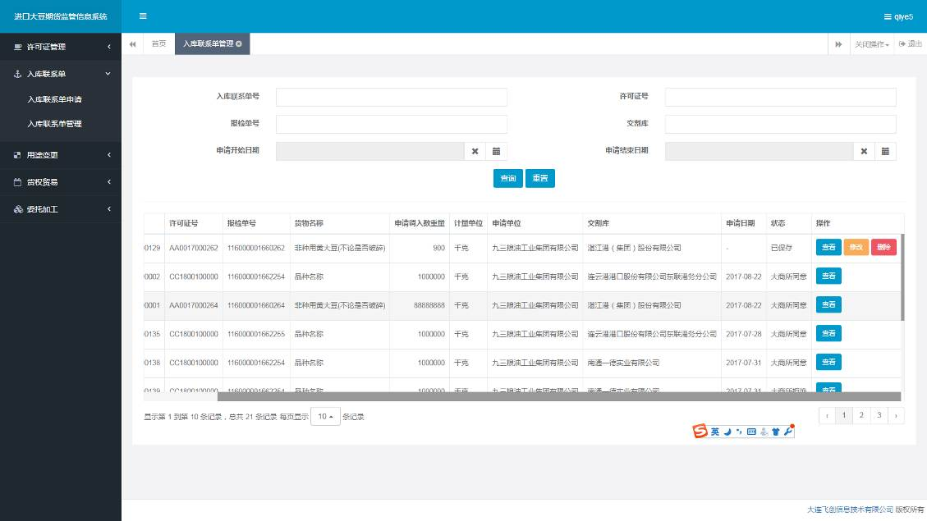
（3）点击列表中“查看”按钮，进入到该入库联系单详情页面；对“已保存”状态的入库联系单，点击列表中“修改”按钮，进入入库联系单修改页，点击列表中“删除”按钮，删除该入库联系单。
【参考界面】
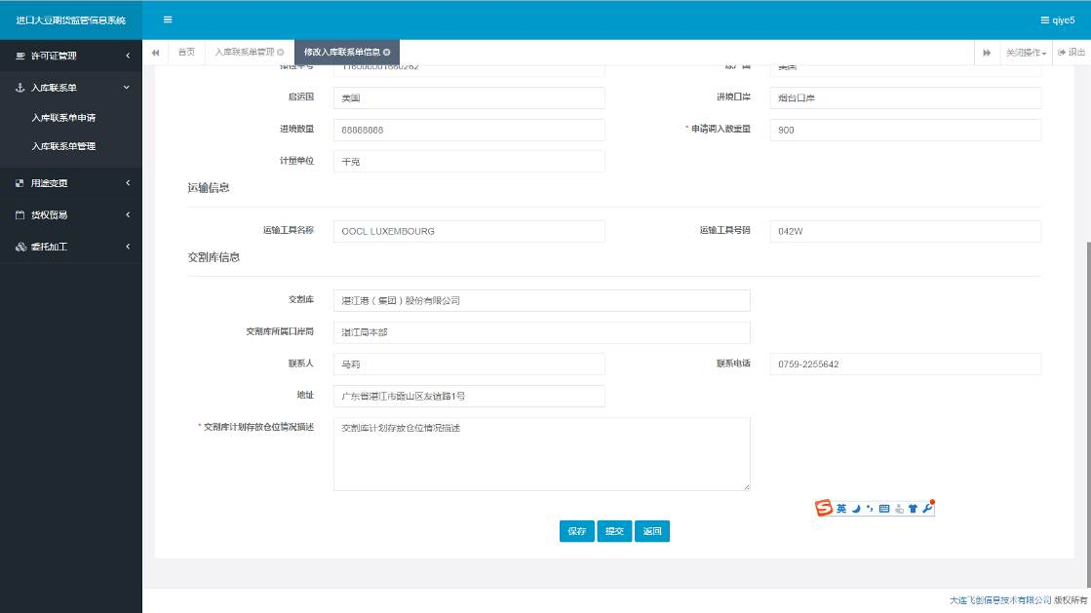

3.4.3.出库联系单

3.4.3.1出库联系单申请
1. 货权单位出库
【业务说明】
加工厂用户通过该功能对本企业名下的大豆进行出库联系单的填报。
填报过程中，可以先暂时保存，未提交时可以随时修改、删除。
填报完确认无误后，可以提交，提交成功后，不可以修改、删除。
提交之后，冻结该批现货。
【功能说明】
（1）登录进口大豆期货监管信息系统，进入【出库联系单】>【出库联系单申请】>【货权单位出库】功能。
【参考界面】
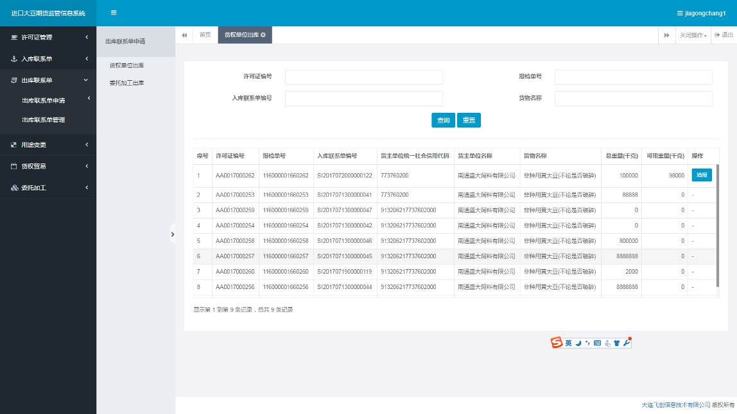
（2）录入“许可证编号”、“报检单号”、“入库联系单编号”、“货物名称”查询信息，点击“查询”按钮进行查询。
（3）点击列表中要填报的许可证的“填报”按钮，进入到该条信息的出库联系单填报页面。
申请出库单位为期货指定加工厂信息，出库货物部分信息、交割库信息、异地调运，不可以修改。
申请出库数重量、运输信息，根据实际情况填写。
【参考界面】
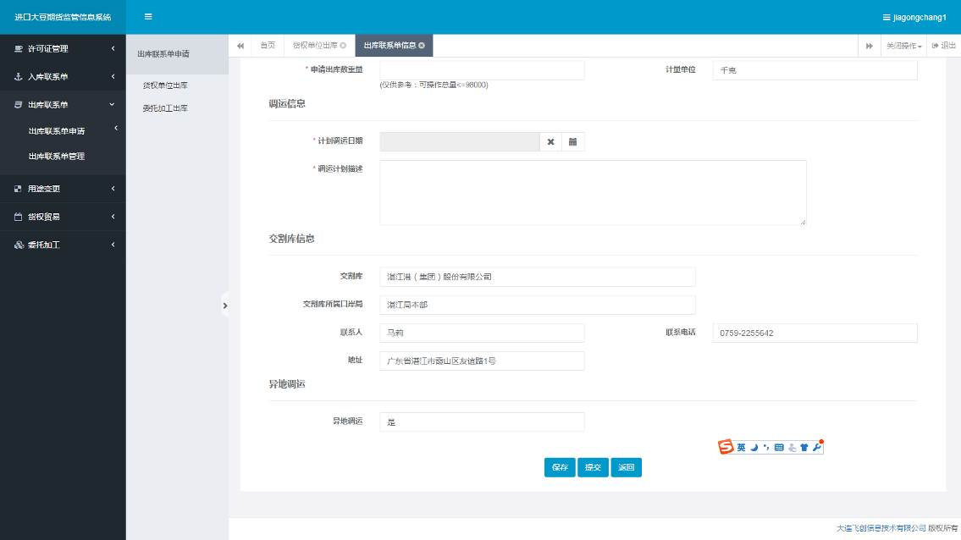
2. 委托加工出库
【业务说明】
加工厂用户作为委托加工的被委托方时，通过该功能进行出库联系单的填报。
填报过程中，可以先暂时保存，未提交时可以随时修改、删除。
填报完确认无误后，可以提交，提交成功后，不可以修改、删除。
一个委托加工申请单对应一个出库联系单，若出库联系单审核拒绝后，此委托加工申请单可再次填报出库联系单。
当委托加工申请单已填报出库联系单后，委托企业或受托加工厂不可撤销委托加工请求，未提交时可先删除出库联系单，已提交时可通知审核部门拒绝后，再撤销委托加工申请。
【功能说明】
（1）登录进口大豆期货监管信息系统，进入【出库联系单】>【出库联系单申请】>【委托加工出库】功能。
【参考界面】
（2）录入“委托加工申请号”、“许可证编号”、“报检单号”、“入库联系单编号”查询信息，点击“查询”按钮进行查询。
（3）点击列表中要填报的许可证的“填报”按钮，进入到该条信息的出库联系单填报页面。
委托单位、申请出库单位、出库货物信息、交割库信息为受委托信息不可以修改。
运输信息根据实际情况填写。
【参考界面】
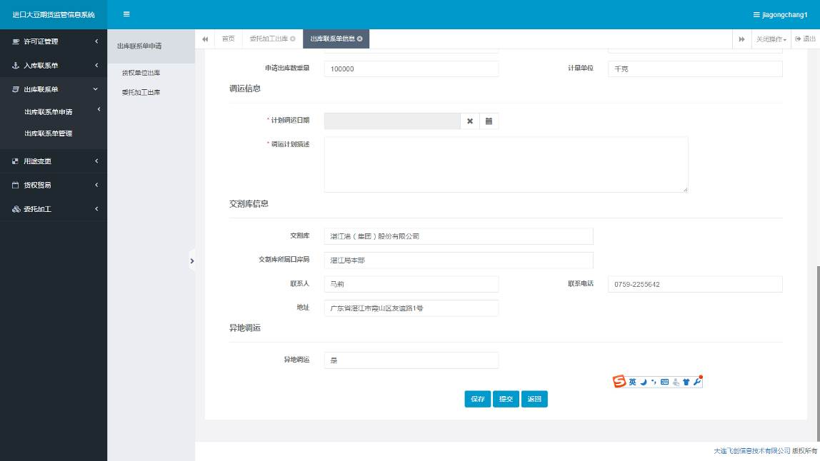

3.4.3.2出库联系单管理
【业务说明】
加工厂用户通过本功能对已填写的出库联系单进行查询，可以查询到全部状态的出库联系单，查看出库联系单的详细信息及审核结果，对“已保存”状态的出库联系单进行修改，对“已保存”状态的出库联系单进行修改。
【功能说明】
（1）登录进口大豆期货监管信息系统，进入【出库联系单】>【出库联系单管理】功能。
（2）录入“出库联系单号”、“许可证编号”、“报检单号”、“入库联系单号”、“出库类型”、“交割库”、“申请开始日期”、“申请结束日期”、“委托单位”查询信息，点击“查询”按钮进行查询。
【参考界面】
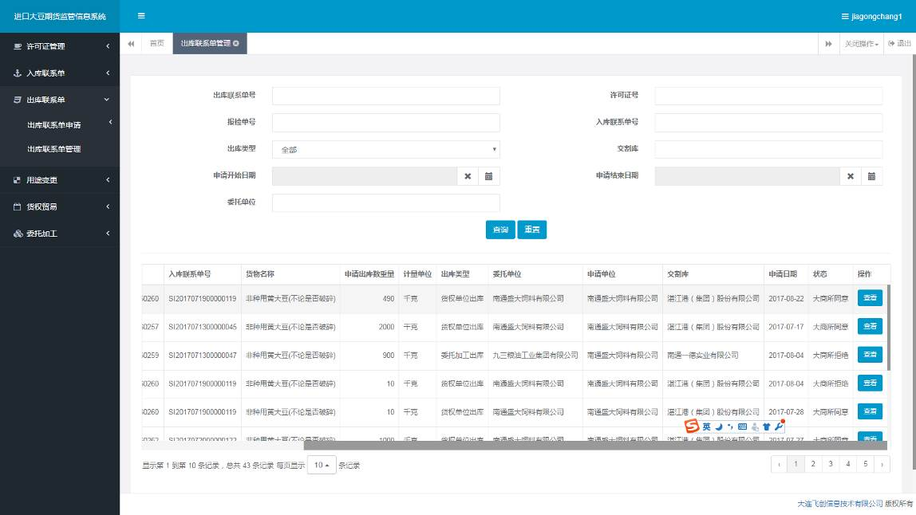
（3）点击列表中“查看”按钮，进入到该出库联系单详情页面；点击列表中“修改”按钮，进入出库联系单修改页；点击列表中“删除”按钮，删除该出库联系单。
【参考界面】
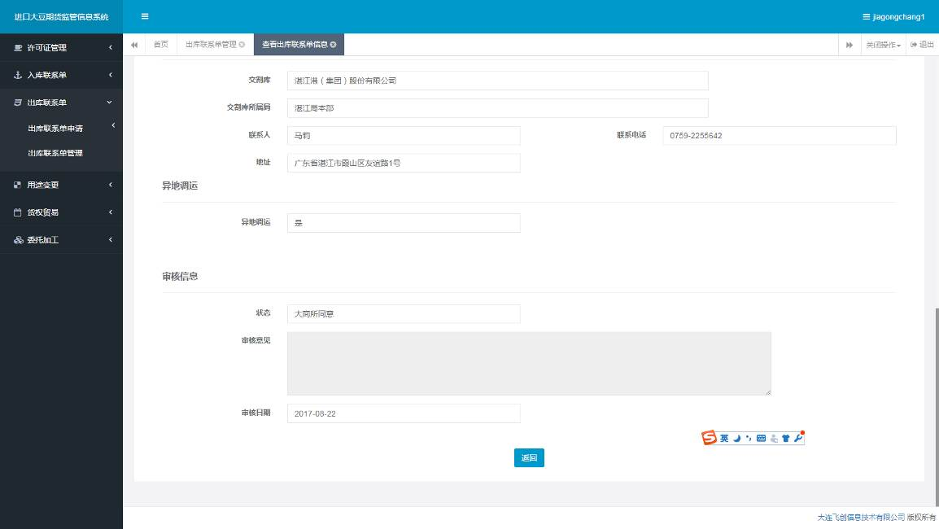

3.4.4.用途变更

3.4.4.1许可证信息请求
【业务说明】
企业用户、加工厂用户可通过本系统将已到港大豆由加工原料用途变更为期货交割用途。在填报用途变更申请前，需要先进行用途变更许可证信息获取请求。
【功能说明】
（1）登录进口大豆期货监管信息系统，进入【用途变更】>【许可证信息请求】功能。
【参考界面】
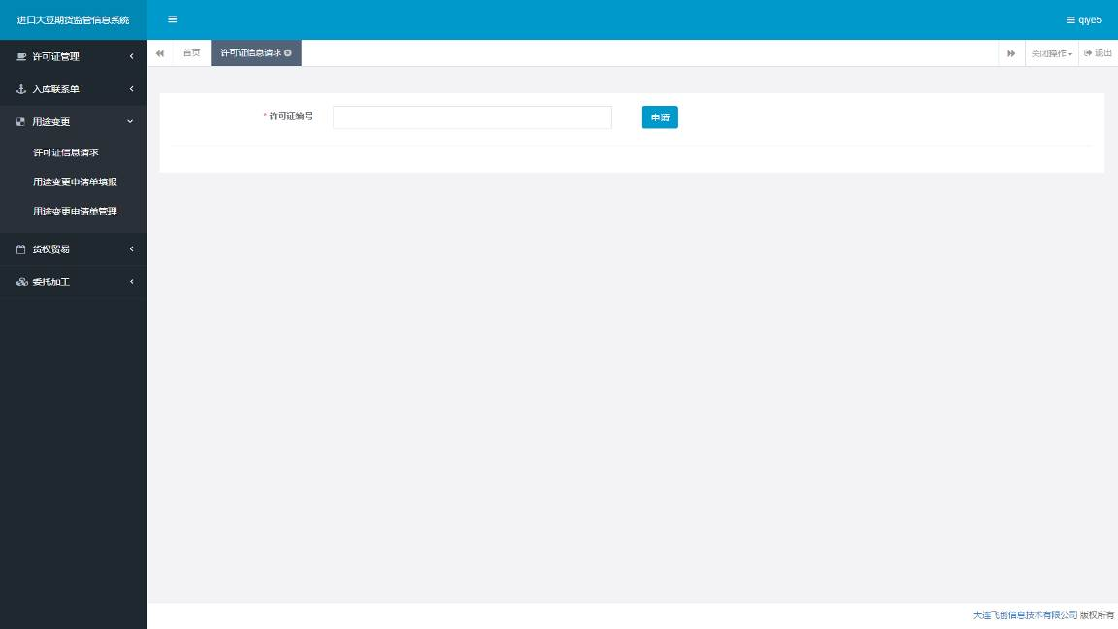

3.4.4.2用途变更申请单填报
【业务说明】
企业用户、加工厂用户进行用途变更及入库联系单申请的录入。
【功能说明】
（1）登录进口大豆期货监管信息系统，进入【用途变更】>【用途变更申请单填报】功能。
【参考界面】
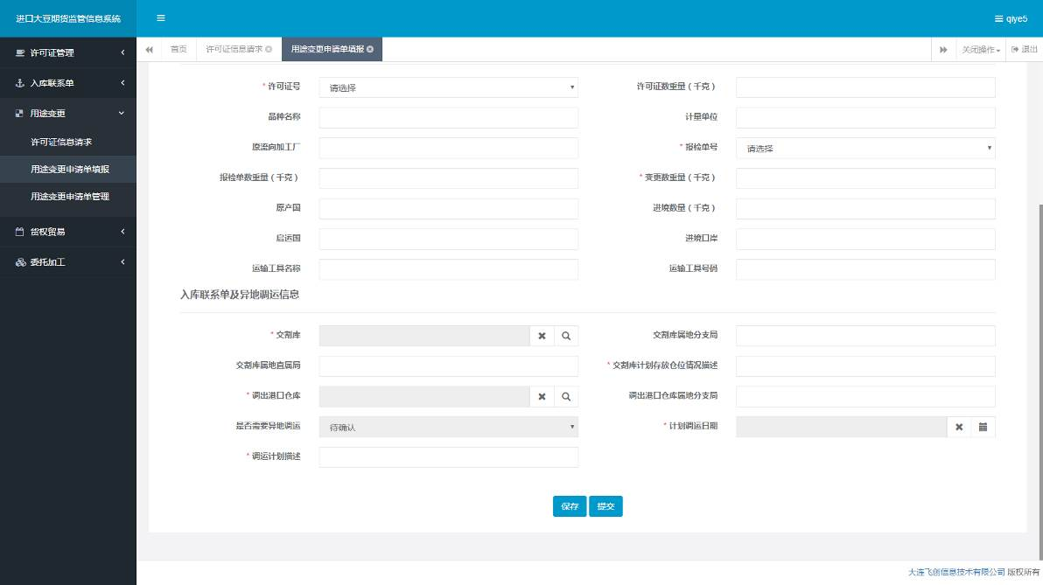

3.4.4.3用途变更申请单管理
【业务说明】
企业用户、加工厂用户对本企业或加工厂已录入填报的用途变更及入库联系单申请进行管理查询。
【功能说明】
（1）登录进口大豆期货监管信息系统，进入【用途变更】>【用途变更申请单管理】功能。
（2）录入“用途变更申请单号”、“入库联系单号”、“申请开始日期”、“申请结束日期”、“许可证编号”、“报检单号”查询信息，点击“查询”按钮进行查询。
【参考界面】
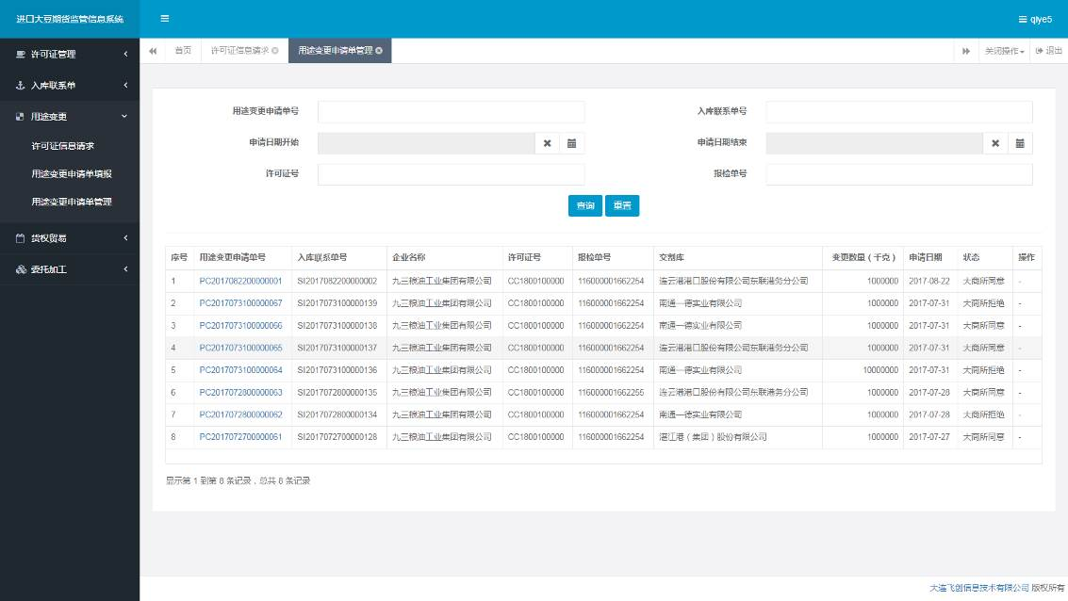
（3）点击列表中“修改”按钮，进入出库联系单修改页，对“已保存”状态的申请单进行修改，填写完毕后，点击“提交”按钮，提交交易所审核。

3.4.5.货权贸易

3.4.5.1货权贸易填报
【业务说明】
卖方通过该功能填报新的货权贸易申请信息，提交申请后等待买方确认。
【功能说明】
（1）登录进口大豆期货监管信息系统，进入【货权贸易】>【货权贸易填报】功能。
【参考界面】
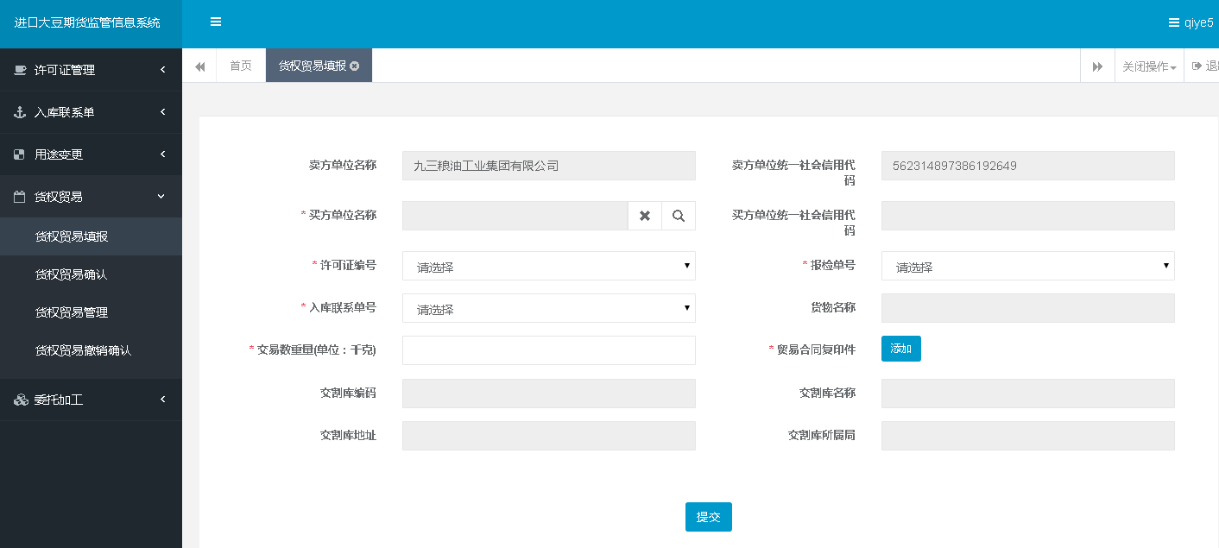
（2）录入货权贸易相关信息，点击“提交”按钮进行贸易申请提交。
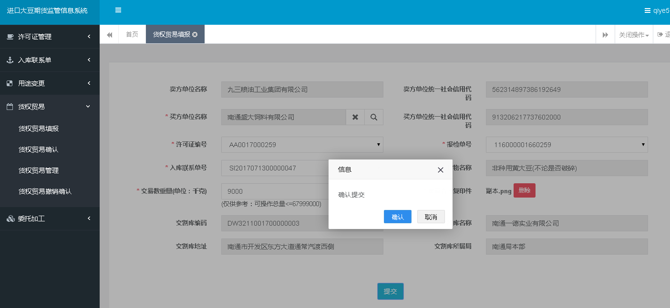

3.4.5.2货权贸易确认
【业务说明】
货权贸易的买方可通过该功能对“待确认”状态的贸易申请信息进行确认操作。
【功能说明】
（1）登录进口大豆期货监管信息系统，进入【货权贸易】>【货权贸易确认】功能。
【参考界面】
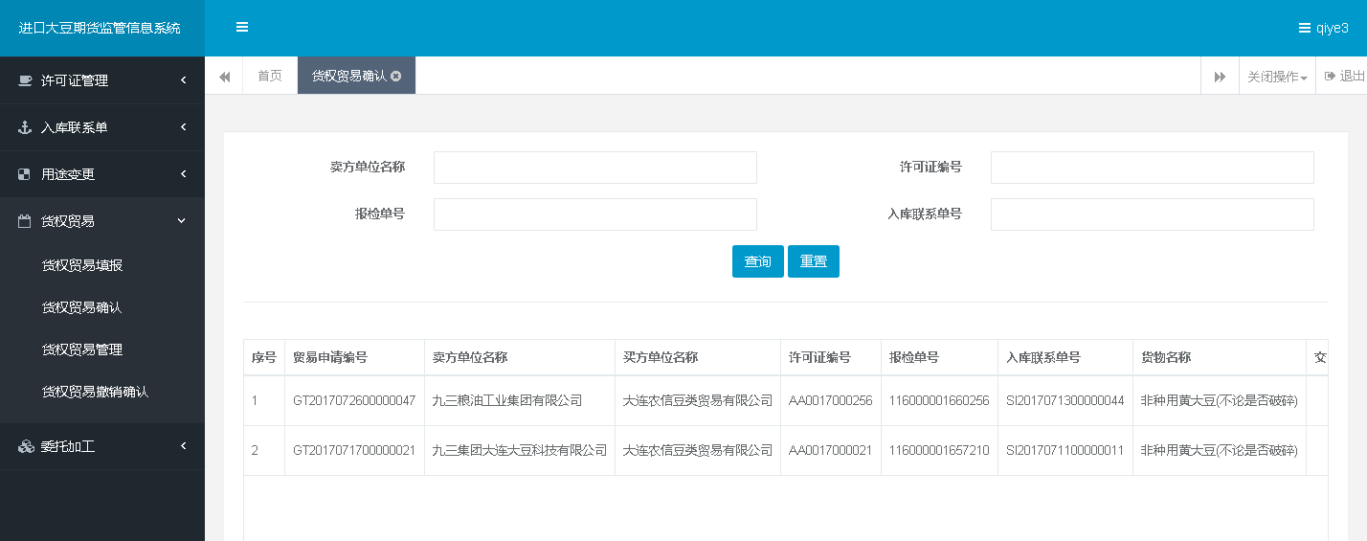
（2）录入“卖方单位名称”、“许可证编号”、“报检单号”、“入库联系单号”查询信息，点击“查询”按钮进行查询。
【参考界面】
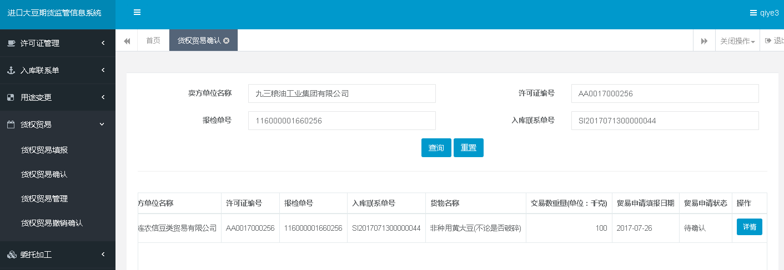
（3）点击列表中要确认信息的“详情”按钮，进入到该条信息的贸易申请确认页面。
【参考界面】
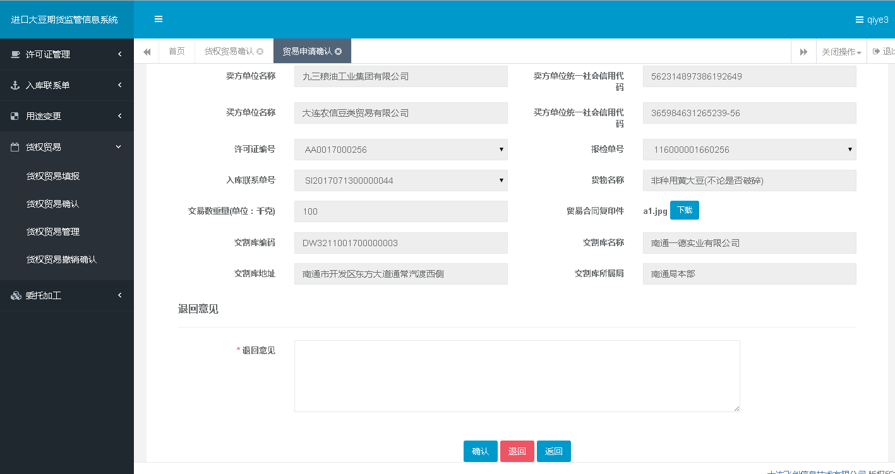
（4）确认完贸易信息后，可点击“确认”按钮成交该笔贸易，此时贸易信息状态由“待确认”变更为“已成交”；如果对贸易信息有疑问，企业用户也可以通过点击“退回”按钮，填写退回意见，退回贸易信息至贸易申请提交企业。此时贸易信息状态由“待确认”变更为“已退回”，确认流程结束。

3.4.5.3货权贸易管理
【业务说明】
企业可通过该功能查询参与过的贸易信息，并进行查看和撤销操作。
1.“查看”功能
任何状态的贸易信息记录，企业用户都可以点击列表操作列中的“查看”超链接，查看贸易信息详情。
2.“撤销”功能
“已成交”状态的贸易信息记录，贸易双方企业可以通过点击列表操作列中的“撤销”超链接，进入当前贸易信息撤销页面，撤销该笔贸易等待对方企业确认。
3.“撤回”功能
“待确认”状态的贸易信息记录，卖方企业可以通过点击页面操作列中的“撤回”超链接进入到贸易信息撤回页面对自己提交的贸易申请进行撤回操作。
【功能说明】
（1）登录进口大豆期货监管信息系统，进入【货权贸易】>【货权贸易管理】功能。
【参考界面】
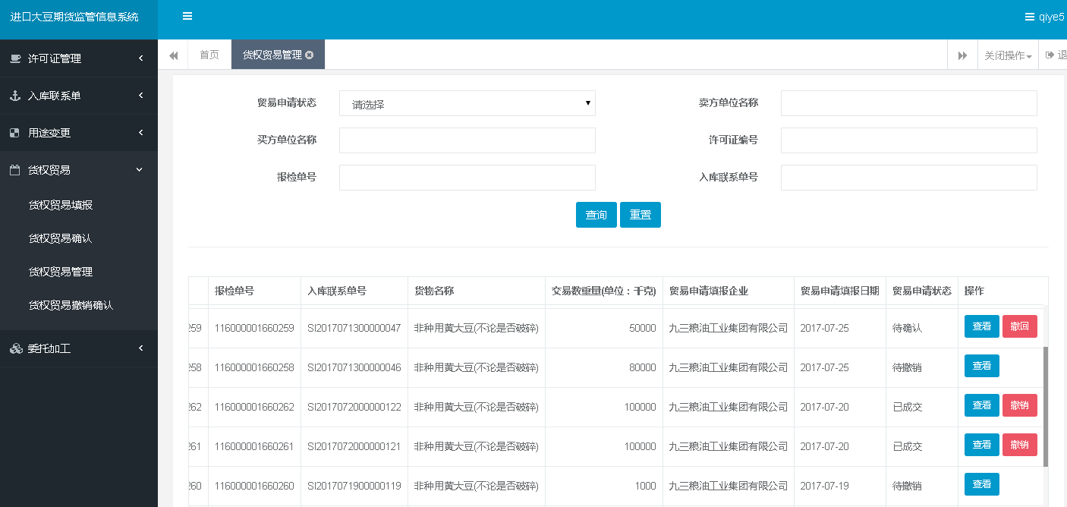
（2）录入“贸易申请状态”、“卖方单位名称”、“买方单位名称”等查询信息，点击“查询”按钮进行查询。
【参考界面】
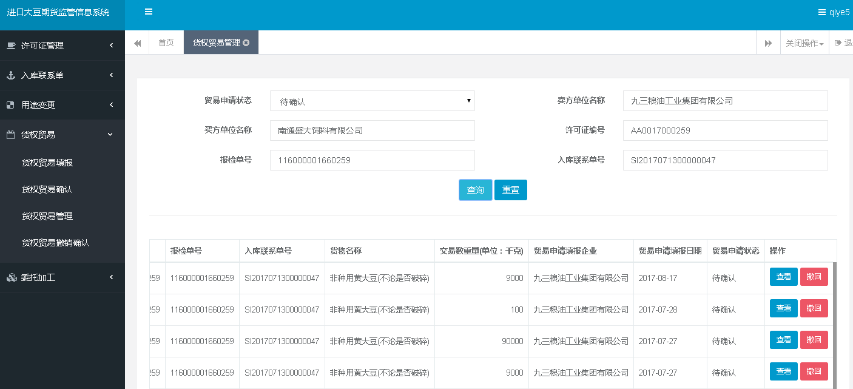
（3）点击列表中贸易信息“查看”按钮，进入到贸易信息查看页面；点击列表中贸易信息“撤销”按钮，进入到撤销页面；点击列表中贸易信息“撤回”按钮，进入到撤回页面。
【参考界面】查看页面
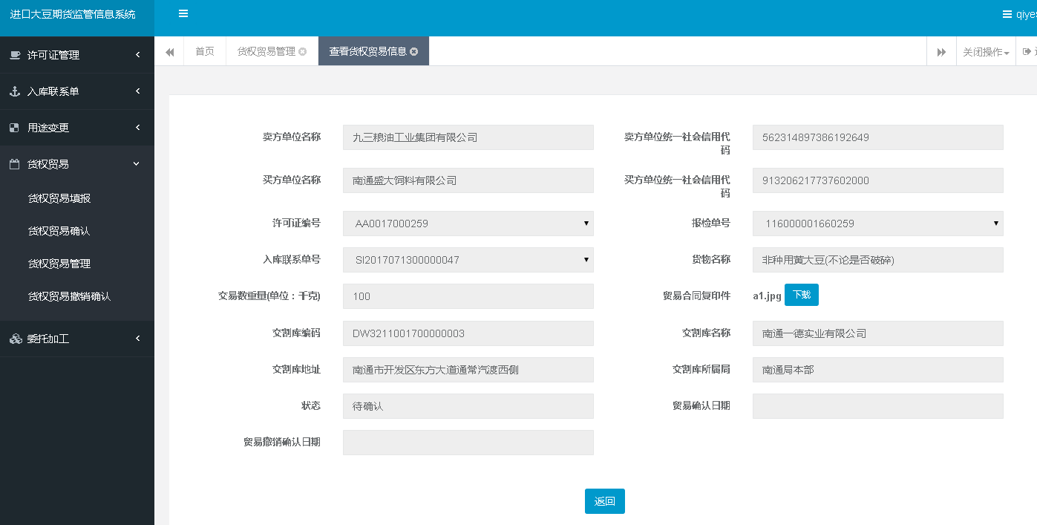
点击贸易合同复印件“下载”按钮，下载查看贸易合同复印件。

【参考界面】撤销页面
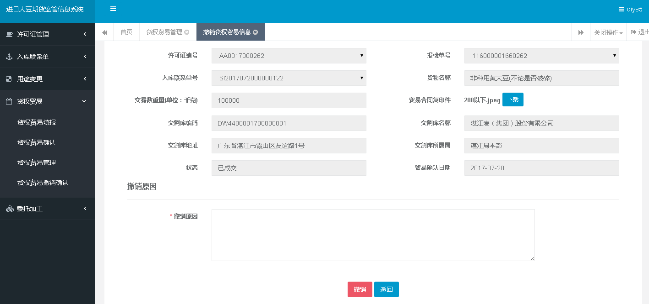
录入“撤销原因”，点击“撤销”按钮进行撤销操作。

【参考界面】撤回页面
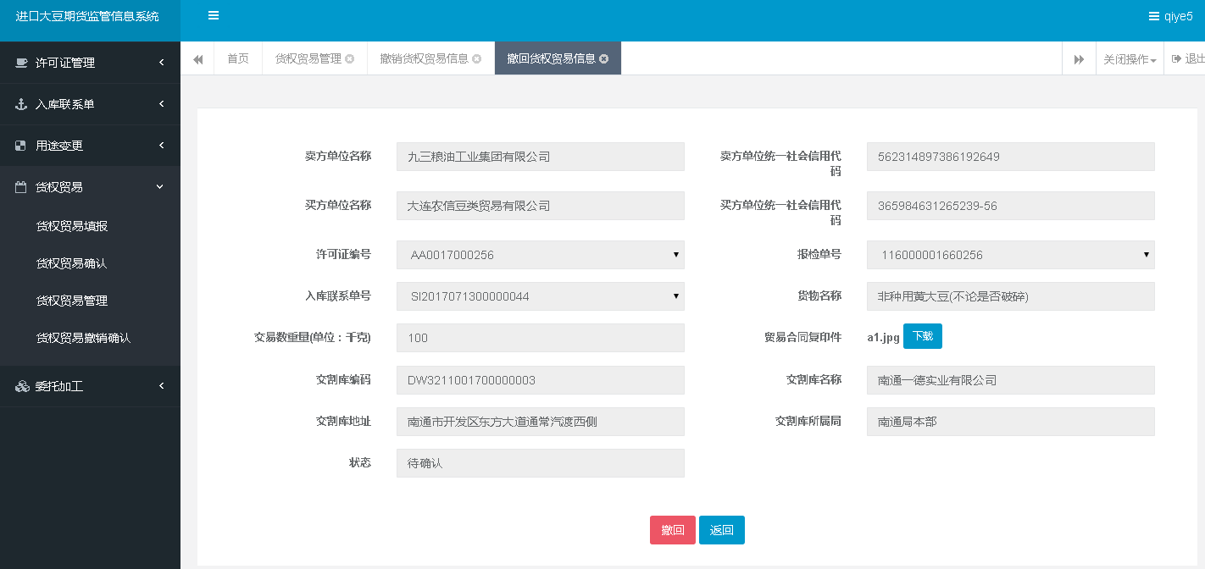
点击“撤回”按钮进行撤回操作。

3.4.5.4货权贸易撤销确认
【业务说明】
参与货权贸易的企业双方任一企业都可通过该功能对“待撤销”状态的贸易信息进行确认操作。
【功能说明】
（1）登录进口大豆期货监管信息系统，进入【货权贸易】>【货权贸易撤销确认】功能。
【参考界面】
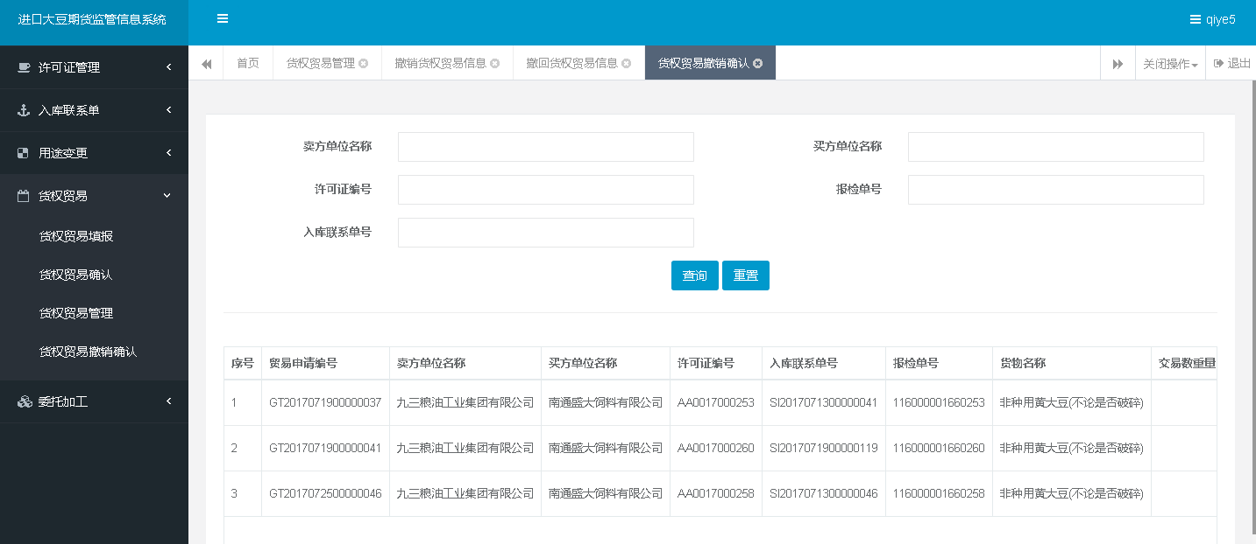

（2）录入“卖方单位名称”、“买方单位名称”、“许可证编号”等查询信息，点击“查询”按钮进行查询。
【参考界面】
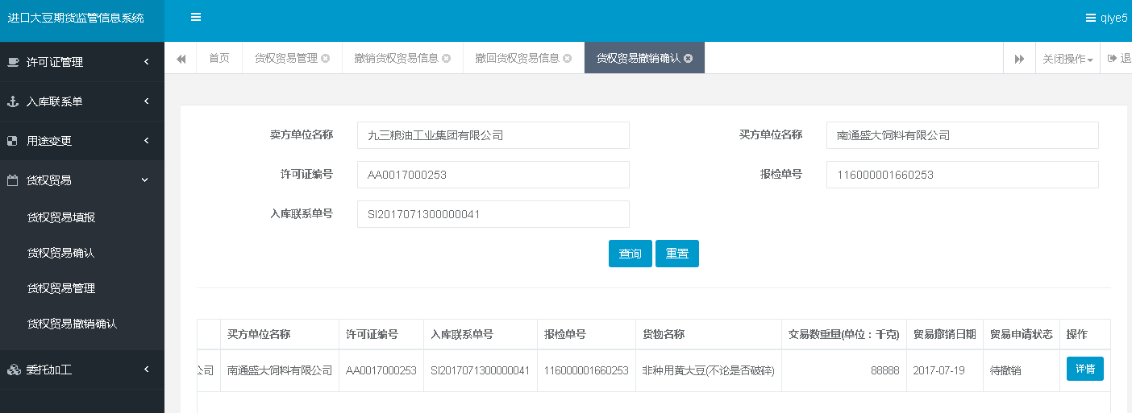
（3）点击列表贸易信息对应的“详情”按钮，进入到贸易撤销确认页面。
【参考界面】
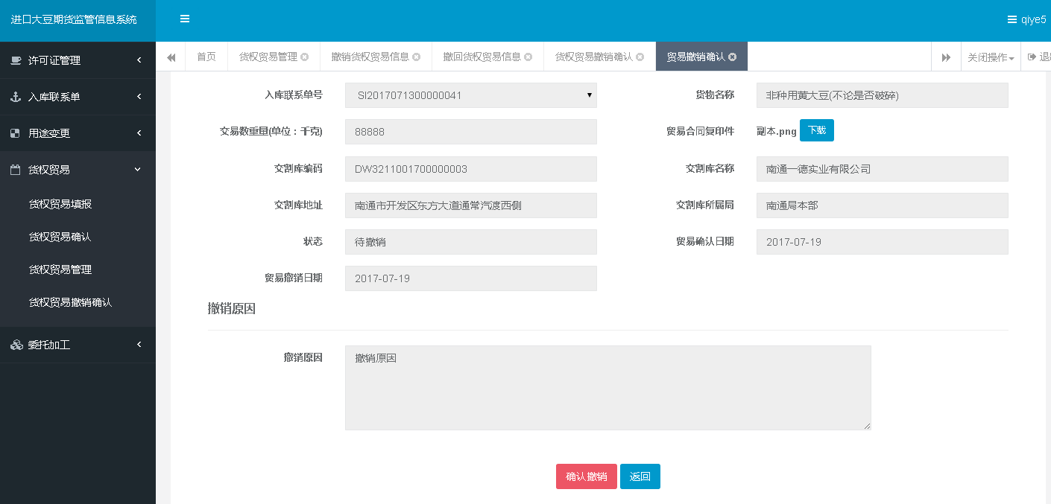
（4）点击“确认撤销”按钮进行撤销确认操作。

3.4.6.委托加工

3.4.6.1委托加工填报
【业务说明】
委托方通过该功能提交委托加工申请，提交申请后等待受托方确认。
【功能说明】
（1）登录进口大豆期货监管信息系统，进入【委托加工】>【委托加工填报】功能。
【参考界面】
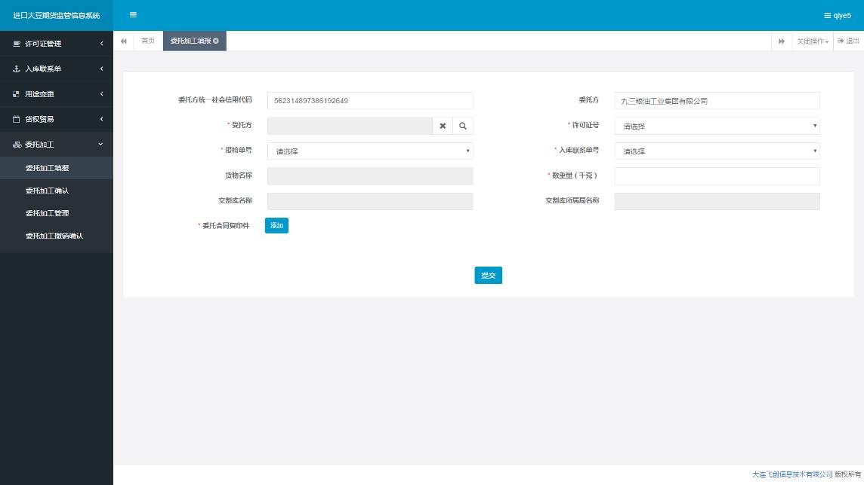
（2）录入委托加工相关信息，点击“提交”按钮进行委托加工申请提交。

3.4.6.2委托加工确认
【业务说明】
受托方通过该功能查询“待确认”的并且受委托方为本企业的委托加工申请信息，并通过该功能确认通过申请或者不通过结束申请。
【功能说明】
（1）登录进口大豆期货监管信息系统，进入【委托加工】>【委托加工确认】功能。
（2）录入“委托加工申请号”、“许可证号”、“报检单号”、“入库联系单号”查询信息，点击“查询”按钮进行查询。
【参考界面】
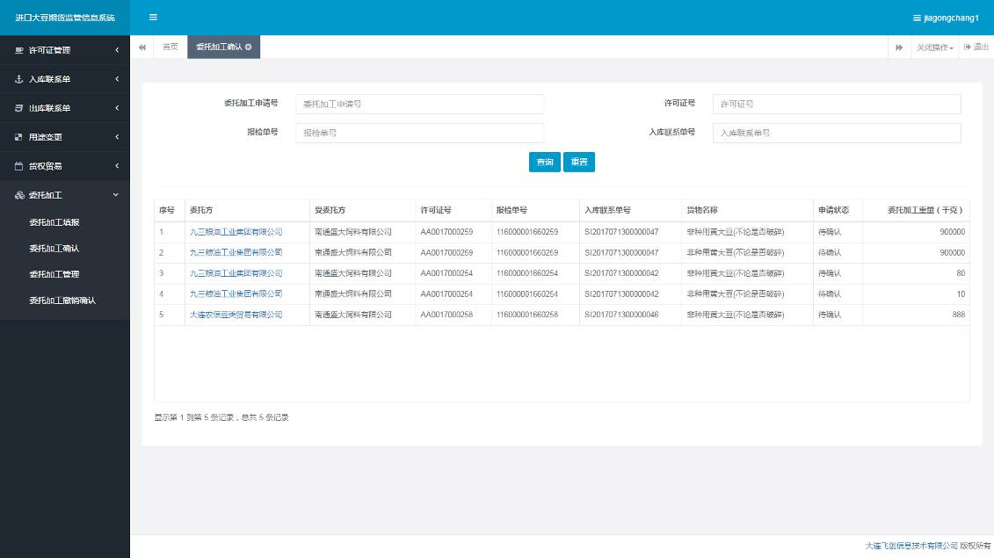
（3）点击列表中要确认信息的“委托方”链接，进入到该条信息的委托加工申请确认页面。
【参考界面】
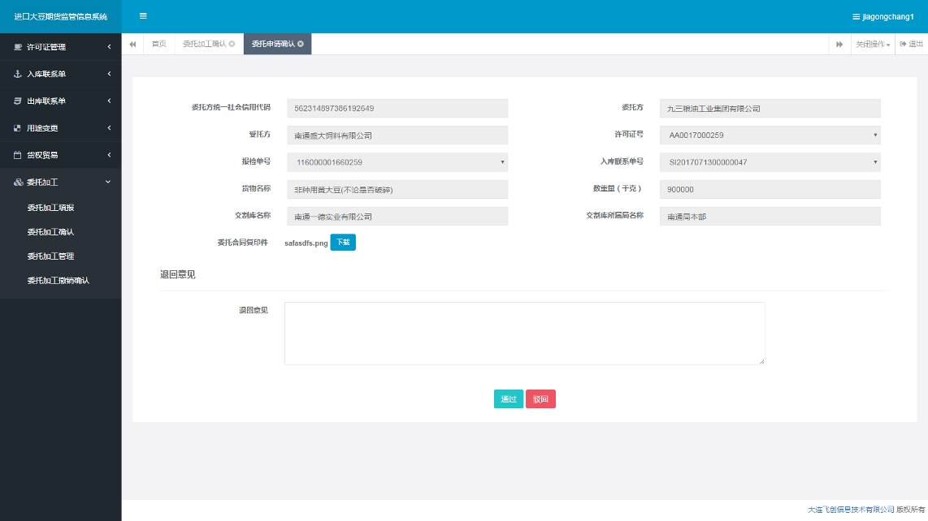

3.4.6.3委托加工管理
【业务说明】
企业用户、加工厂用户通过该功能查询委托加工申请信息，通过查询列表“操作”一栏中的“查看”、“撤回”、“撤销”按钮做查看、撤回、撤销操作。
【功能说明】
（1）登录进口大豆期货监管信息系统，进入【委托加工】>【委托加工管理】功能。
【参考界面】
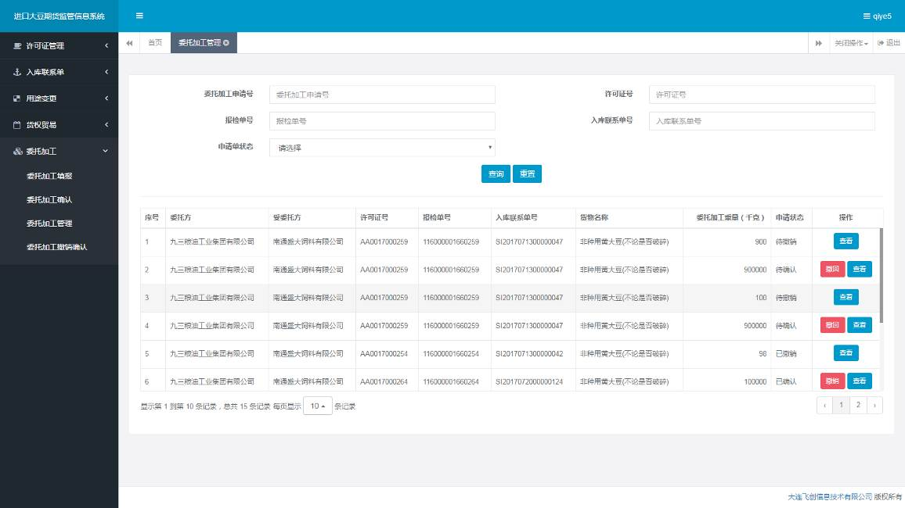
（2）录入“委托加工申请号”、“许可证号”、“报检单号”、“入库联系单号”、“申请单状态”等查询信息，点击“查询”按钮进行查询。
（3）点击列表中“查看”按钮，进入到查看页面；点击列表中贸易信息“撤销”按钮，进入到撤销页面；点击列表中“撤回”按钮，进入到撤回页面。
【参考界面】查看页面
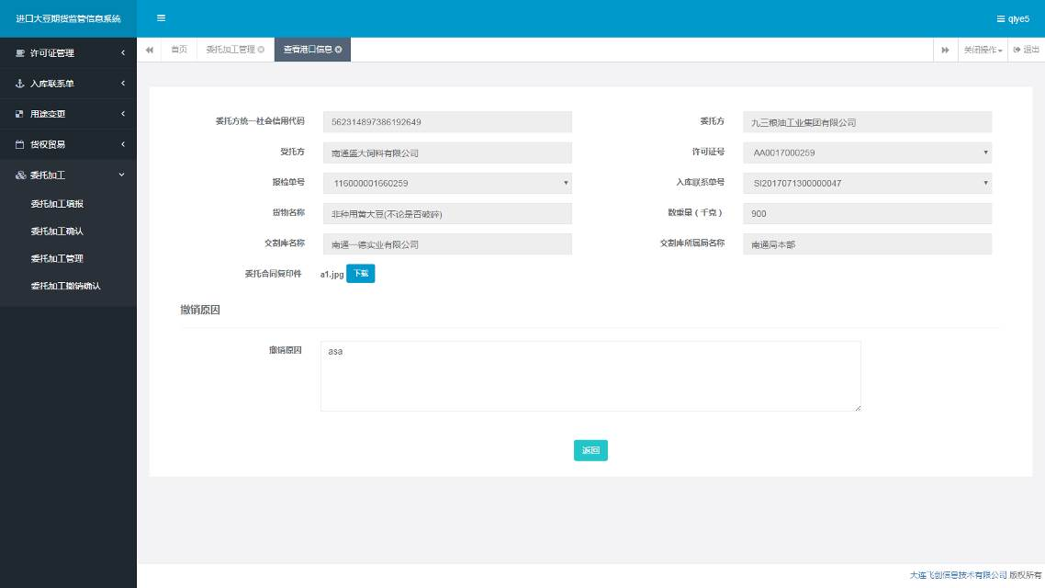

【参考界面】撤销页面
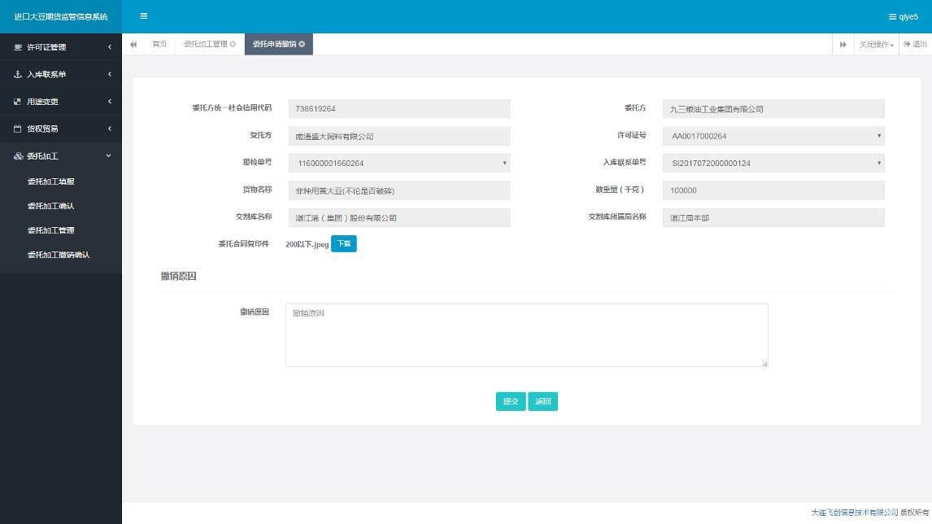
录入“撤销原因”，点击“提交”按钮进行撤销操作。

【参考界面】撤回页面
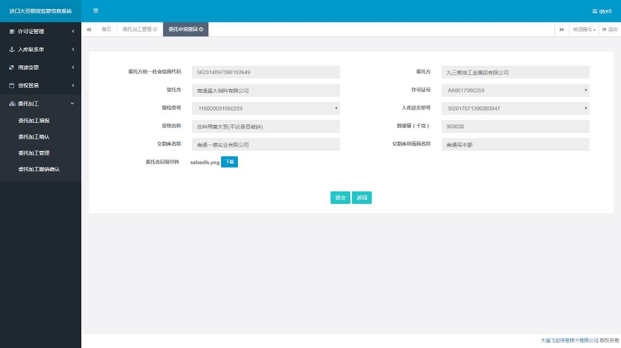
点击“提交”按钮进行撤回操作。

3.4.6.4委托加工撤销确认
【业务说明】
用户进入页面，查询申请状态为“待撤销”、受托方或者委托方为本企业、不是本企业提交的撤销申请，并通过该功能确认通过撤销申请。
【功能说明】
（1）登录进口大豆期货监管信息系统，进入【委托加工】>【委托加工撤销确认】功能。
【参考界面】
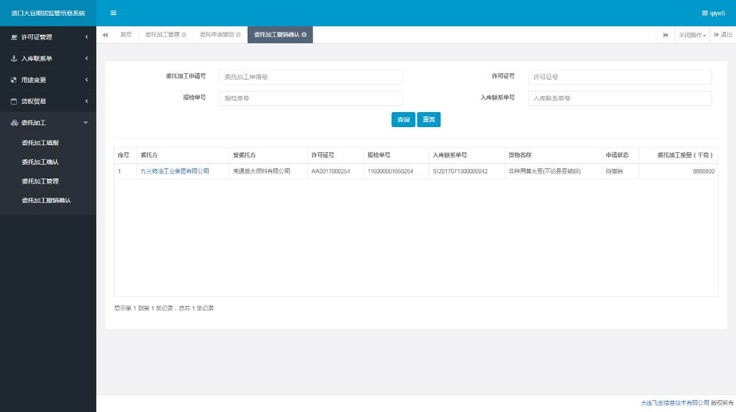

（2）录入“委托加工申请号”、“许可证号”、“报检单号”、“入库联系单号”等查询信息，点击“查询”按钮进行查询。
（3）点击列表信息对应的“委托方”链接，进入到委托加工撤销确认页面。
【参考界面】
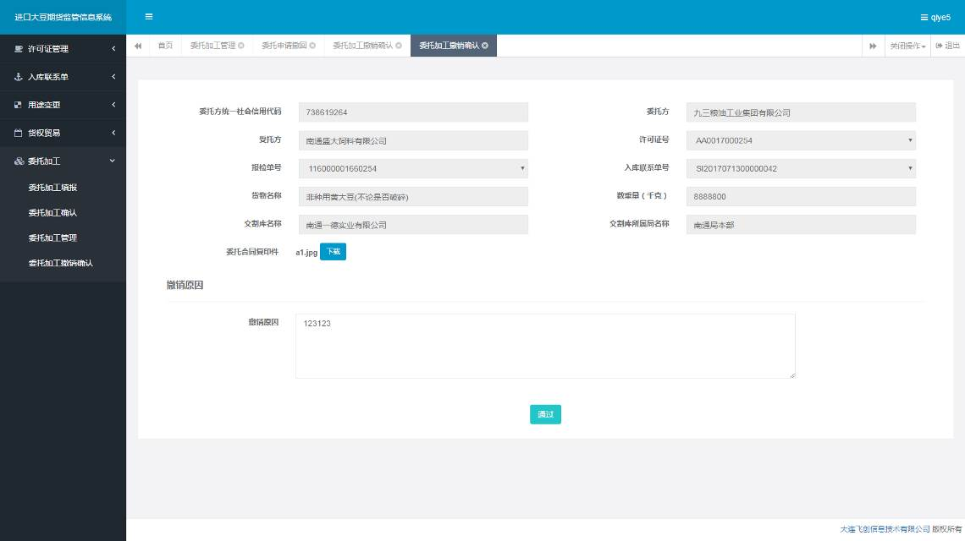
（4）点击“通过”按钮进行撤销确认操作。

交割库用户

3.5.1.入库联系单

3.5.1.1入库联系单查询
【业务说明】
交割库用户通过本功能对本交割库下审批通过或局端作废的入库联系单进行查询。
【功能说明】
（1）登录进口大豆期货监管信息系统，进入【入库联系单】>【入库联系单查询】功能。
【参考界面】
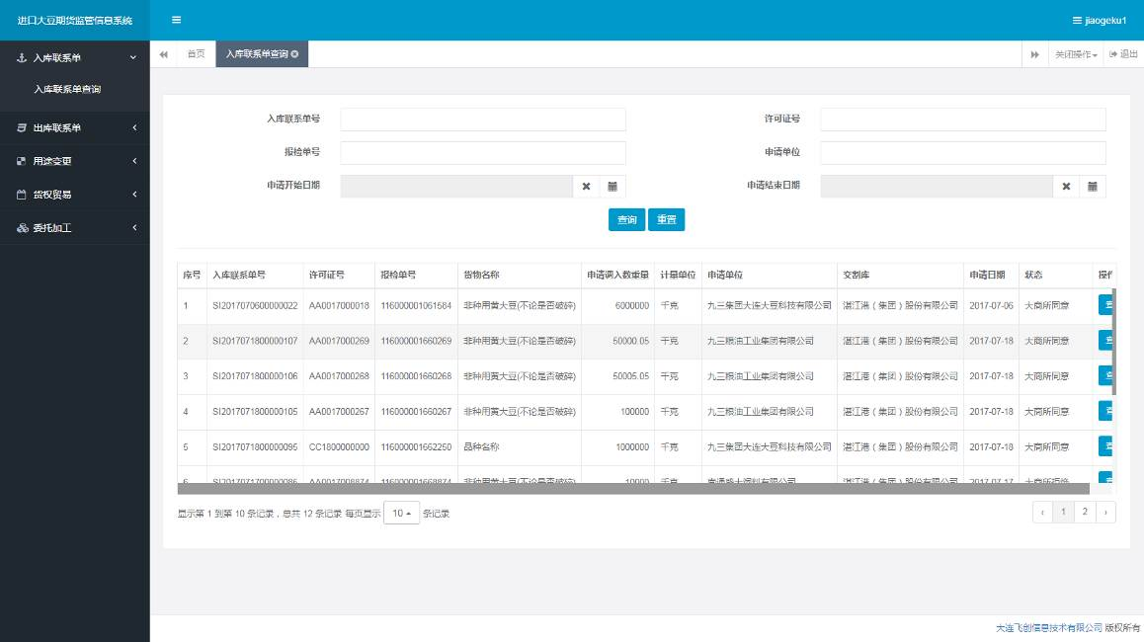

3.5.2.出库联系单

3.5.2.1出库联系单查询
【业务说明】
交割库用户通过本功能对本交割库下审批通过或局端作废的出库联系单进行查询。
【功能说明】
（1）登录进口大豆期货监管信息系统，进入【出库联系单】>【出库联系单查询】功能。
【参考界面】
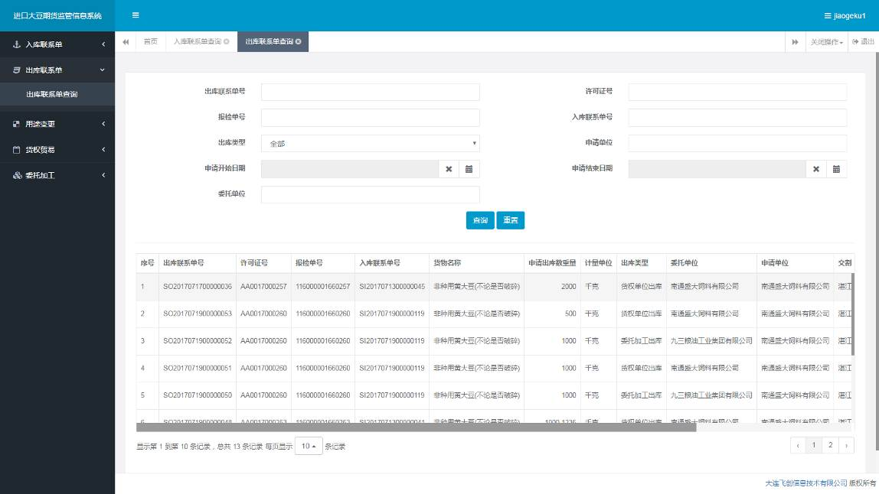

3.5.3.用途变更

3.5.3.1用途变更申请单查询
【业务说明】
交割库用户通过本功能对需要入库到其交割库的直属局审批通过的用途变更及入库联系单申请进行查询。
【功能说明】
（1）登录进口大豆期货监管信息系统，进入【用途变更】>【用途变更申请单查询】功能。
【参考界面】
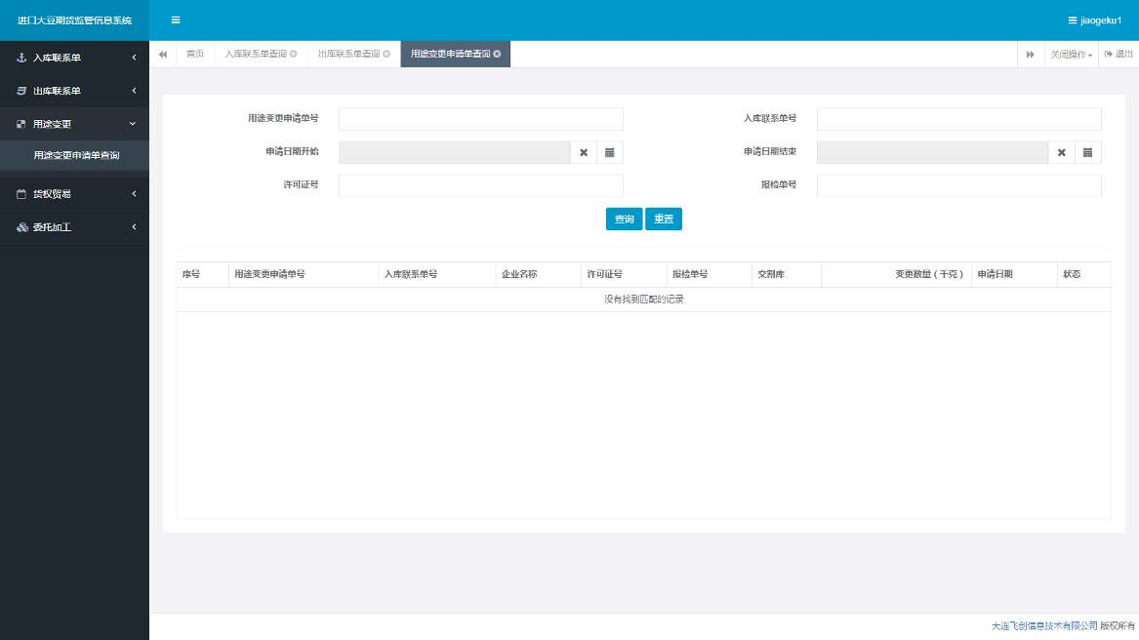

3.5.4.货权贸易

3.5.4.1货权贸易查询
【业务说明】
交割库用户可通过该功能查询所有涉及当前交割库的“已成交”和“已撤销”状态的贸易信息。
【功能说明】
（1）登录进口大豆期货监管信息系统，进入【货权贸易】>【货权贸易查询】功能。
【参考界面】
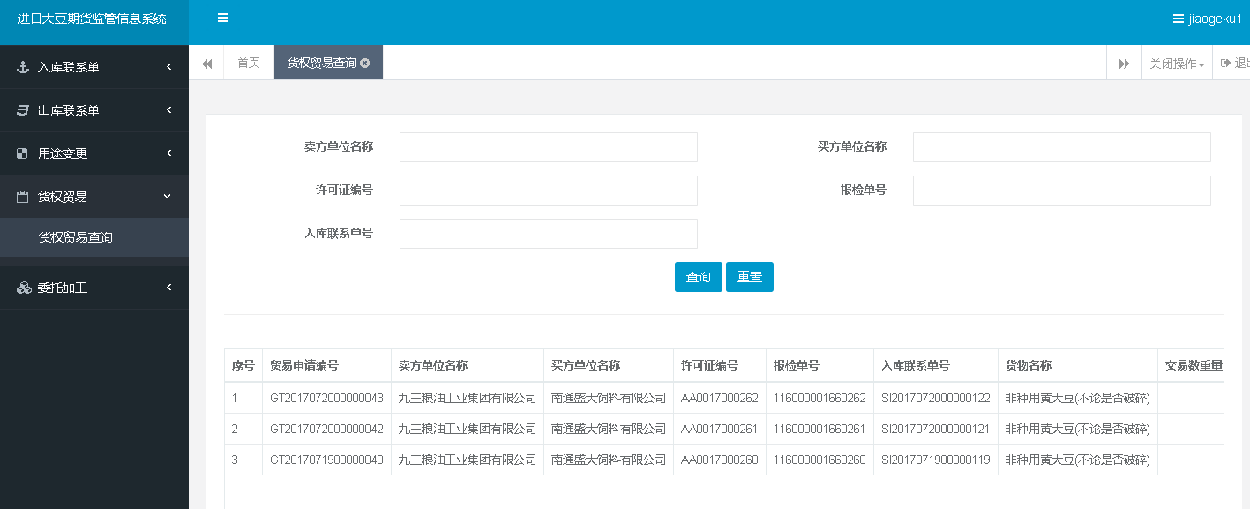
（2）录入“卖方单位名称”、“买方单位名称”、“许可证编号”等查询信息，点击“查询”按钮进行查询。
【参考界面】
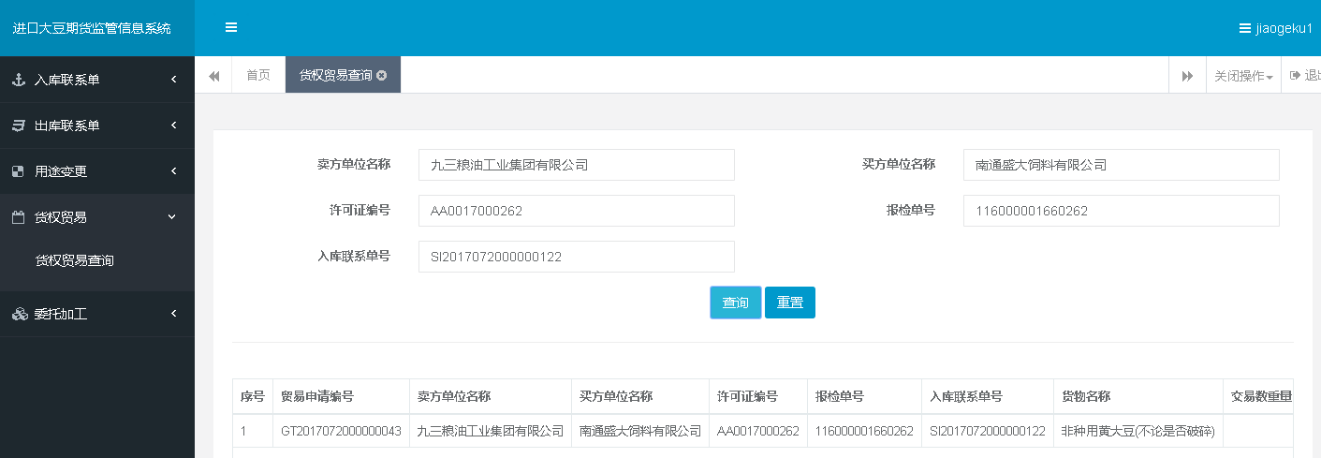

3.5.5.委托加工

3.5.5.1委托加工查询
【业务说明】
交割库用户通过该功能查询“已确认”、“已撤销”的委托加工信息。
【功能说明】
（1）登录进口大豆期货监管信息系统，进入【委托加工】>【委托加工查询】功能。
【参考界面】
